中国科学技术大学
专业硕士学位论文
（专业学位类型）



基于ceph的云存储运维系统的设计和实现
作者姓名： 孙君伟
专业领域： 软件工程
校内导师： 周英华 高级工程师
企业导师： 胡国华 高级工程师
完成时间： 二〇一七年四月二十日
University of Science and Technology of China
A dissertation for master’s degree
（Professional degree type）

Design and implementation of cloud storage operation and maintenace system based on ceph

Author： Sun Junwei
Speciality： Software Engineering
Supervisor：Zhou Yinghua Senior Engineer
Advisor： Hu Guohua Senior Engineer
Finished time: Apr 20 nd, 2016

中国科学技术大学学位论文原创性声明
本人声明所呈交的学位论文,是本人在导师指导下进行研究工作所取得的成果。除已特别加以标注和致谢的地方外，论文中不包含任何他人已经发表或撰写过的研究成果。与我一同工作的同志对本研究所做的贡献均已在论文中作了明确的说明。

作者签名：___________ 签字日期：_______________

中国科学技术大学学位论文授权使用声明
作为申请学位的条件之一，学位论文著作权拥有者授权中国科学技术大学拥有学位论文的部分使用权，即：学校有权按有关规定向国家有关部门或机构送交论文的复印件和电子版，允许论文被查阅和借阅，可以将学位论文编入有关数据库进行检索，可以采用影印、缩印或扫描等复制手段保存、汇编学位论文。本人提交的电子文档的内容和纸质论文的内容相一致。
保密的学位论文在解密后也遵守此规定。
□公开 □保密（____年）
作者签名：_______________ 签字日期：_______________

摘 要
随着网络快速发展，数据急剧增加，采用传统存储技术存储数据，将会面临存储运维复杂、建设成本高和扩容有限等问题。基于ceph的云存储系统，是将网络中相互独立、型号各异和价格低廉的存储设备统一组织起来，并对外提供统一存储和管理接口，形成的具有价格低廉、系统稳定和易维护特性的云存储系统。云存储运维系统，实现了对云存储系统运行状态的实时监控和管理。
基于ceph的云存储运维系统，用于展现ceph分布式系统对磁盘的管理。ceph将网络中各式各样的存储介质组织起来，对外提供统一存储接口。而系统中对存储设备的管理由ceph完成。随着数据的急剧增加的需求，基于ceph的云存储系统，可以轻松实现磁盘扩容。通过系统内部实现机制，实现数据高并发存取，消除单点故障节点。云存储系统降低了对硬件的依赖，可以让不同类型和性能的磁盘协同工作，并提供统一管理，降低了存储系统建设成本。ceph分布式系统具有故障磁盘自动检测和数据自动恢复功能，降低了存储运维成本。基于ceph的云存储运维系统，利用ceph分布式系统的功能，实现ceph云存储运行状态的检测。以便用户及时排除系统故障设备，为用户提供稳定、高效和廉价的存储服务。
基于ceph的云存储运维系统，实现了对云存储系统的监控和数据的均衡操作，方便维护人员及时发现、更换故障设备，保证各个磁盘负载均衡，提高云存储系统运行性能。基于ceph的云存储运维系统已经被应用在苏州银行的TDcube项目中。

关键字：存储，稳定，高效，廉价
Abstraction
With the rapid development of network, the data has dramatically. Using traditional storage technology to store data, will face the problem of complex storage operation, high cost of maintaining and limit of expanding capacity. The cloud storage system based on ceph unite inexpensive storage devices which hava different models and independent of each other. On the other hand, it provides a unified external storage and management interface. The storage system has the qualities of backup, disaster recovery and easy maintenance. The cloud storage operation and maintenance system has realized the monitoring and management of the running state about the cloud storage system.
Cloud storage operation and maintenance system based on ceph, used to show the CEPH distributed system management of the disk. Ceph distributed system organizes all kinds of storage media in the network, and provides a unified storage interface. In cloud storage system, the ceph system manages storage devices. With the rapid increase of data, cloud storage system based on ceph, can easily achieve disk expansion. Through the realization mechanism of the system, we can realize the highly concurrent access for data and eliminate the single node. The system reduces the dependence on the hardware, allows different types and performance of the disk to work together and provide unified management, reducing the cost of system construction. Ceph distributed system has the function of automatic detection and automatic data recovery, which reduces the cost of storage operation and maintenance. Cloud storage operation and maintenance system based on ceph detects the status of ceph cloud storage, to provide users with a stable, efficient and inexpensive storage services.
Cloud storage operation and maintenance system base on ceph has achieved the monitor for the system of cloud storage, balanced operation for data. People can detection and replacement of faulty equipment and ensure that each disk load balance. Cloud storage operation and maintenance system base on ceph is applied in the TDcube project of the Bank of Suzhou.

Key Words: storage, stability, efficiency, inexpensive
目 录
第1章 绪 论 1
1.1 选题的依据与意义 1
1.2 国内外研究发展状况及发展趋势 2
1.2.1 云存储运维系统的发展 2
1.2.2 国内外云存储的应用和趋势 4
1.3 云存储系统设计的先进性和意义 5
1.4 本人主要工作 6
1.5 论文组织 8
第2章 理 论 基 础 9
2.1 云存储 9
2.1.1 云存储出现场景 9
2.1.2 云存储的关键技术 10
2.2 ceph机制 12
2.2.1 集群框架 12
2.2.2 存储机制 14
2.3 总结 16
第3章 需 求 分 析 17
3.1 系统概述 17
3.2 系统总体架构 18
3.2.1 业务流程 18
3.2.2 系统构造 20
3.3 云存储运维系统功能需求分析 21
3.3.1 账户管理 21
3.3.2 功能需求 21
3.4 云存储运维系统性能需求分析 23
3.4.1 高性能需求 23
3.4.2 高可用性需求 24
3.4.3 高扩展性需求 25
3.5 总结 25
第4章 系 统 设 计 26
4.1 系统架构设计 26
4.1.1 前端架构设计 26
4.1.2 后端架构设计 28
4.2 云存储底层设计 29
4.3 总结 31
第5章 系统的部署及管理 32
5.1 云存储环境搭建和部署 32
5.1.1 ceph存储系统的搭建和部署 32
5.1.2 calamari框架的搭建 33
5.1.3 Java框架的搭建 34
5.1.4 前端框架的搭建 35
5.2 系统代码的管理 35
5.3 总结 37
第6章 系统实现和测试 38
6.1 开发工具及环境 38
6.2 云存储运维系统的实现 38
6.2.1 前期准备 38
6.2.2 运维系统的实现 38
6.3 云存储运维系统的功能测试 40
6.3.1 测试需求分析 40
6.3.2 测试方法和结果 41
6.4 总结 43
第7章 总 结 44
参考文献 46
附录A 异步机制 48
致 谢 50

第1章 绪 论
本章通过对存储的需求分析，引出本次论文的选题，并对涉及到的技术的发展和趋势进行了概述和分析。本章还包含笔者在本次选题项目中的主要工作，以及对论文的整体组织结构的概述。

1.1 选题的依据与意义
个人应用：当今社会，互联网应用已经遍布世界各地。数据信息，比如照片、电影和工作文件等数据资料自然而然的出现，需要存储设备去保存这些信息。而随着信息社会的快速发展，人们对存储的需求不断扩大，对存储的要求也不断提高。随着数据信息的体积越来越大，U盘、光盘和硬盘等凭借大容量、相对体积小、价格适中和存储稳定等特性轻易的战胜了传统软盘，成为当代青年日常生活必需品。而随着网络磁盘的到来，很多人又将目光转移到了网盘。它相对于当代实体存储介质，有不可比拟的优点。当采用网盘存储数据时，无论在哪，只要有网络，就可以用联网终端设备，如：电脑、手机和平板等存取、编辑和查看资料。同时网盘也为资料共享带来了极大的便利。云存储为人们提供了一种和物理介质存储设备一样，具有存储功能的另一种存储方式。同时，云存储也有效避免了因物理设备的损坏或丢失而造成不可恢复的灾难的发生。当代网络的普及使得云存储变得异常方便，人们通过手机终端即可实现数据的存取。这就相当于手机拥有了无限大的存储空间，极大的满足了用户对存储空间的需求。而当用户通过各个终端访问自己的云存储空间，查看各个资源的使用情况，就是启动了云存储运维系统的一个应用程序。
大型应用：随着云计算和物联网的兴起，智能应用成为当今一大主题。智能应用主要涉及到信息的收集、整理和应用。因涉及范围广、需求各异，而形成海量、复杂的信息数据。如果这些信息还是利用传统存储模式，将信息存储在由政府、企业提供的孤立的存储介质上，那这种存储方式将会产生非常高的代价^{[1]}。随着后期数据量和数据种类的不断增加，对磁盘管理起来会越来越复杂。在采购存储介质方面，前期面临着存储介质被闲置的浪费，后期因为设备紧张，还需要专门人员负责购买昂贵的存储介质。在扩容时，数据的安全性和可用性也是一个要面临的严峻问题，使得政府、企业前期投入特别大，后期管理比较复杂^{[2]}。存储介质的升级换代也是个很大的问题。信息的可靠性也无法得到保证。综合各种因素，当采用普通的、孤立的存储介质，代价高昂，效果也不理想。这种种弊端，可以通过云存储系统很好的解决。云存储系统能够按需分配磁盘空间，后期可以轻松扩容，在数据安全上有专门人员负责管理，从而具有更好的安全保障。避免因一次性购买大量存储介质而造成的浪费，也不需要在扩容时去买新的存储介质，有效节省开销。而且在磁盘空间扩容时，云存储可以做到几乎不被用户感知就实现磁盘扩容。政府或企业可以通过云存储运维系统，时刻关注当前已有资源的使用情况，例如可以通过观察一段时间内的系统IOPS（Input/Output Operations Per Second，每秒读写操作次数）或带宽等信息，确保系统资源能够满足当前用户需求。
用户可以通过云存储运维系统，实时监控资源使用情况，并根据资源使用情况，及时采取必要的措施，使云存储系统能够提供更加优质的服务。

1.2 国内外研究发展状况及发展趋势

1.2.1 云存储运维系统的发展
ceph^{[3]}是一种具有高性能、高扩展性和高可用性的分布式存储系统。回顾历史，分布式存储系统的发展可以分为四个阶段。
第一阶段是在20世纪80年代，随着以太网技术的快速发展，用户希望可以通过互联网技术，实现客户端和文件服务器之间的文件共享。在此期间，主要的应用包括CMU（Carnegie Mellon University，卡内基梅隆大学）与IBM（International Bussiness Machines Corporation，国际商业机器公司）合作研发的AFS（Andrew File System，Andrew 文件系统）文件系统和SUN（Sun Microsystems，太阳微系统）公司研发的NFS（Network File System，网络文件系统）文件系统。
第二阶段是在20世纪90年代，在这个时代，存储系统已独立于计算机系统而快速发展。SAN（Storage Area Network，存储区域网络）就在这个时代出现。当时研究的重点是如何实现存储系统的扩展性和文件共享。主要产品有IBM研发的GPFS（General Parallel File System，通用并行文件系统）和Red Hat公司的GFS（Global File System，全局文件系统）。
第三阶段是在21世纪00年代，随着计算机技术和网络的快速发展，人们对存储系统容量的扩展性和存取性能，提出了更高的需求。当时的研究重点^{[4]}就是对象存储技术和如何提高数据并发性能。此时，分布式存储系统开始大量出现，包含PVFS（Parallel Virtual File System，并行虚拟文件系统）、Panasas、Lustre、GFS（Google File System，谷歌文件系统）和ceph。从此分布式系统ceph登上历史舞台。
第四阶段是在21世纪10年代，随着大数据和云计算的兴起，数据呈爆炸式增长。据研究显示，2020年人类存储的数据量将达到40ZB，相对于2009年的0.8ZB，数据增加了50倍。此时，云存储应运而生。云存储具有弹性扩容、高性能、高可用、多租户和QoS（Quality of Service，服务质量）等特性。而人们的研究重点放在了对EB级数据的存储^{[5]}上。当时很多分布式文件系统，将方向瞄准了云存储，如Nexenta、Nutaix、Gluster和ceph。在此实现了云存储和云计算的再次融合，美其名曰软件定义存储。
基于ceph的云存储系统，它是由ceph分布式系统和云计算的基础上发展而来。它是通过集群的应用，将网络上不同的存储介质统一组织起来，并对外提供存储功能的一种新型存储方式^{[6]}。且相对于传统的孤立存储，基于ceph的云存储系统更加便携、安全、可靠和高效^{[7]}。下面通过基于ceph的云存储系统的优势和劣势来分析基于ceph的云存储系统的现状。
优势：基于ceph的云存储系统可以按客户需求，分配对应存储空间。随着后期需求的变化，可以及时方便的进行扩容或缩容，且在对设备进行缩容或扩容时，能够给客户带来良好的体验，且全程操作基本不会影响客户正常业务，在节省了数据维护方面的开销^{[8]}的同时也节省了服务器升级的费用。在数据安全方面，云存储会自动检测故障磁盘，当出现故障磁盘时，系统会根据预先设计的规则，将故障磁盘上的数据自动迁移到正常运行设备上^{[9]}，从而在不影响客户正常操作的情况下，有效保证了数据的安全。同时，也使得故障磁盘对客户的损失降到了最低。采用云存储系统，还享有专业的运维团队来负责维护存储系统的稳定和安全。而随着供应商的日益增多，使用费用将会不断降低。
劣势：基于ceph的云存储运维系统，在存储介质稳定性方面有很好的保证，但在信息安全（主要指被非法用户获取）方面存在明显不足。因为数据存储是通过网络进行存储，而非传统的本地磁盘，虽然通过加密可以降低信息泄露的风险，但在数据处理方面将变得比较复杂，开发难度大，同时使得数据处理能力下降^{[10]}。云存储的另一重大挑战就是能耗大，一方面，随着基础规模的扩大，能量消耗将会急剧增加，另一方面，随着数据量的增加，启动设备组件增加，所需能源越来越大。有统计，在2010年，其对电能的消耗为2x1011千瓦时，约占全球总电量的1.3%，且其比例还在不断增加^{[11]}，存储系统将会在能源消耗中占很大比例，仅次于计算资源耗电量，约占整个计算机系统的30%^{[12]}，因此，现在云存储的能耗也是云存储的一个重要的关注点。数据访问方面，有时候也会出现问题，这和数据存储设备、带宽有关，当然这个日后应该不成问题。
基于ceph的云存储运维系统，是建立在ceph分布式系统的基础之上。随着ceph分布式系统的发展，ceph云存储运维系统实现了对下面几个方面的监控。第一，系统状态：记录了云存储系统健康状态，包含系统异常时对应的异常信息；第二，监控器状态：记录了云存储系统中，所有的监控器信息及状态；第三，IOPS信息：记录了一段时间内，在云存储系统上，对磁盘操作的频率和对应的时间关系，通过这个信息，可以推断出用户频繁使用云存储系统的时段；第四，读写速度：记录一段时间内，云存储系统中，流量带宽信息。通过这个信息，可以了解到云存储系统中，数据的流动情况；第五，磁盘信息：记录了云存储系统中，对应集群所拥有的总的磁盘大小，以及已使用磁盘的容量；第六，归置组信息：记录了云存储系统中，对应集群所具有的归置组个数；第七，数据池信息：记录了云存储系统中数据池的个数，以及这些数据池中容量将要被占满的数据池信息；第八，OSD信息：记录了云存储系统中，某个集群中存储节点的信息。

1.2.2 国内外云存储的应用和趋势
在国内，阿里的阿里云OSS（Object Storage Service，对象存储服务）是中国最大电商提供的云存储服务。阿里云保证OSS服务的可用性不低于99.9%，数据自动多冗余备份，OSS还提供资源隔离、异地容灾备份，并提供企业级多层安全防护和防DDoS攻击。阿里云规模可以自动扩展，且采用多BGP（Border Gateway Protocol，边界网关协议）骨干网络，无带宽限制。
国内的百度网盘，已经上线的产品包括：（1）网盘：用于提供多元化的数据存储服务，个人用户可以免费获取2T容量空间；（2）个人主页：通过个性化的设置，关注功能，可以实时获得好友分型动态，实现文件共享；（3）相册：用户可以通过云相册，实现照片的存储、浏览、分享和管理，通过照片分享来记录生活的美好；（4）人脸识别：百度网盘可以实现按图分类、按图去重，还能根据图片搜索图片；（5）通讯录备份：百度网盘为iPhone和Android手机用户，提供手机通讯录备份功能；（6）记事本：百度网盘提供笔记功能，用户可以在线编辑文档，支持文字、图片和语音三种记事功能。
在国外，Amazon提供了S3的对象云存储。S3具有简单的Web入口。通过Amazon的云数据迁移功能，可以轻松的将大量数据从外界迁入到Amazon S3或从Amazon S3迁出。S3提供了全套的REST API和软件开发工具包，方便轻松实现和其他技术的集成^{[13]}。
国外的Google云端硬盘，为用户提供15GB的免费在线存储空间，供存储照片、录音、视频、设计稿和绘图等众多文件的存储。用户可以通过手机、平板或电脑等终端，随时随地的使用文件。另外用户还可以轻松邀请他人查看、协作或下载用户文件，避免了邮件发送附件的麻烦^{[14]}。
发展趋势：（1）云呼叫应用。云存储是在云计算概念上延伸和发展出来的，需和云计算结合才能发挥云存储的优势。云呼叫应用就是未来云存储发展的一个很好趋势。到时企业无需购买任何软、硬件资源，只需要具备场地、职工等基本条件，即可按照企业自己的需求，快速搭建属于自己的呼叫中心。而对于日常系统、网络和平台等的维护，则可由服务商直接提供。此应用对于企业建设来说，具有周期短、部署灵活、投资少、风险低、系统容量伸缩性强和运营维护成本低等优势。对于客户服务中心、电话营销中心等机构，只需要根据自己的需求租用服务，即可建立一套可靠、稳定、全面和座席遍布全国的呼叫系统。
（2）云游戏应用。云存储结合云计算，将所有的游戏都在云服务器段运行，并将渲染后的运行效果，压缩后通过网络发送给用户。这样用户就不需要购买高端处理器和显卡，只需要本地计算机具备解压功能。如此一来用户通过普通计算机就能获得极致运行画面，这对用户的吸引是不言而喻的。同时，对于主机厂商，也不用花巨额资金在新型主机上，他们只需要花费原先很小一部分资金升级自己服务器即可^{[15]}。

1.3 云存储系统设计的先进性和意义
基于ceph的云存储系统设计的中心思想，是将大文件分成易于存取的、相同大小的块，较均匀的分布在各个存储节点上，以便充分利用每个存储节点的数据处理能力，实现高效、并发的对数据进行相应的处理。同时，通过内部实现机制，避免出现单点故障。每个客户节点，通过自身计算，即可算出自己所要读取或写入文件的对应位置。这就彻底解决了数据存储过程中存在的众多请求对单个或某几个服务器所造成的压力问题。
通过ceph云存储系统的存储机制，可以很好的应对大数据的存取操作，能够给用户带来良好的体验。在稳定性方面，基于ceph的云存储，通常采用三副本备份机制。这样用户就可以根据信息的重要程度，配置对应存储机制，执行相应的存取策略，实现较稳定、安全的数据存储^{[16]}。云存储的内部实现机制，对出现磁盘损坏情况有很好的应对策略^{[17]}。而在其后期的扩容过程中，能够做到几乎不被用户感知的情况下，就实现相应存储空间的升级^{[18]}。
在对服务器的投资方面，是耗时、耗资又耗力的，且不能及时转换成经济收益。所以云服务对于那些提供服务型的初创公司，前期就不必将大量资金投资到服务器上。公司即可集中精力、人力和财力去开发公司的服务业务。而且还可以在规模小的前期，根据需要购买少量存储服务。在后期业务扩大时，再通过云服务，轻松扩容，从而大大降低了公司投资成本^{[19]}。
在21世纪的今天，数据是一笔巨大的财富。数据对人们的影响是非常广泛的。通过对数据的分析，可以直接影响最终的决策。小到个人，大到一个企业、一个国家甚至到国际。对于个人，比如在网上购物时，商品的评价对后来购物者决定是否购买，有着重要作用。比如个人理财，理财者会通过对比各个产品，结合产品的利润、产品风险大小、产品期限和产品曾经的收益记录等信息，最终决定是否购买某种理财产品。这些信息，涉及的内容比较少，通过个人的对比，即可做出决策。对于一个企业，比如一个销售企业，试图推销某件商品时，就会涉及到投资风险评估，需要收集大量数据，并对数据进行整理评估分析，决定是否可以投资某些商品。当数据使用者提升到企业、国家或者更大时，他们在做出决策前需要分析大量数据，数据量远远超出了人类自身的分析能力。
当出现大量数据，并需要对大量数据进行分析时，云存储的使用价值就凸显出来了。用户可以根据需要，订购合理的服务。不必担心存储介质更新换代，不必担心存储介质的损坏，也不必担心后期数据扩容给对自己业务的影响。

1.4 本人主要工作
前期阶段，笔者参与了界面信息显示设计，并负责通过Axure RP 7.0画图软件，将整体页面结构和逻辑模拟出来。在中期的实现阶段，开发云存储运维系统的监控模块时，笔者负责Server SAN界面的开发，以及前端和后端的交互模块，底层calamari模块的实现和对ceph系统的维护则由其他成员负责。在后期阶段，笔者负责本模块的功能维护，同时还做了云存储磁盘的性能测试。所开发的运维模块，已成功应用在公司中标的杭州银行的TDcube项目中。
在运维项目开发过程中，遇到较为有意义的问题主要有两个：第一，数据请求延时；第二，浏览器间兼容性。
1、数据请求延时
a）问题描述：在云存储运维系统模块中，当打开运维界面，如果要读取的信息还没有返回，用户就切换到其他界面，而在另外的界面，就又会发送对应界面的相应请求。在这个界面还没返回时，又做界面切换。这样连续快速的做页面切换，就会造成后续再去做页面跳转时，即使用正常的速度切换界面，界面信息加载时间有时也会是正常情况下的几倍。并且在操作较为复杂的界面时，还会出现页面卡顿，有时甚至会出现刷不出界面的情况。
b）现象分析：首先需要说明一点，JavaScript语言的引擎是单线程的，不支持多线程并发操作，但支持异步操作，并强制所有的异步事件排队等待执行。每个运维界面都会通过js代码发送请求，当有I/O阻塞时，js文件会异步处理后续其他程序。因此若在结果返回前，就去做页面切换。那么发出请求数据的js文件仍然停留在内存等待数据的返回。如果快速在多个界面做页面切换，就会产生很多无效的js文件继续停留在内存，等待发送的请求返回数据。而且当对应的数据返回后，还会有相应的接收函数去做数据返回后的相应处理。当前界面取不到处理器使用权时，就只能等待当前进程释放处理器使用权后，再和其他js进程竞争处理器使用权。由此可知，在连续快速切换界面时，界面数据信息显示会变得特别迟缓的原因。这也是页面卡顿的主要原因。对于界面信息加载失败的现象不容易复现。后来通过不断的追踪调试，发现在固定几个界面切换时，这个现象较容易复现。最后发现，如果恰巧无用的js线程在做数据处理时，调用了现在界面对应的标签，做数据处理，就有极大地可能出现数据需求格式异常，造成数据处理异常中断，从而导致界面就会停止加载，出现前面所说的刷新不出来的状况。
c）解决方法：起初笔者想借助项目中其他模块中的发送数据请求代码，然而却没有一个可以完美解决上述现象的代码。因此笔者就希望能通过新的数据传输方法框架，去实现运维界面需求的数据调用。通过不断查阅资料，最后发现Promise机制可以很好地解决当前所遇到的问题。Promise有三种状态：pending（默认）、fulfilled（完成）和rejected（失败）。其中pending可以向其他两种状态进行转变。解决问题的方案：通过调用XMLHttpRequest机制，向后台发送数据。在XMLHttpRequest模块中，可以通过调用其模块中的send函数实现对请求的发送，通过此机制中的onabort函数可以实现对请求的终止。这一特点，可以完美的解决界面中出现的上述问题。在angularjs框架下，当点击页面跳转时，js线程会捕获到$destory事件。通过在$destory事件中添加对应的函数调用，利用在XMLHttpRequest模块中，具有立刻终止数据请求的函数的特性，结合Promise实现机制，可以在界面发生跳转前，使得发送数据请求的代码块，可以在界面跳转前得到相应的回应。从而从根本上解决了上面提到的关于界面反应迟钝、刷不出界面的问题。笔者会在附录中列出这部分发送请求机制。
2、浏览器间兼容性
a）问题描述：所有功能模块开发时，使用的都是chrome浏览器。在基本模块开发完毕之后，在做浏览器兼容性测试时，笔者发现运行在IE浏览器下，页面显示异常。云存储运维管理系统上面的数据不能正常显示，而DTCube项目中其他模块的数据可以正常显示。
b）现象分析：通过断点、定位发现，点击、刷新或切换页面时，在后台Java代码部分，没有收到任何关于前端代码发送过来的请求。由此可以断定，问题出现在前端向后台发送数据部分。通过单步跟踪，发现在自己编写的向后台发送请求的模块，在使用IE浏览器时出现了问题。这就是为何运维模块不能再IE浏览器下正常运行。笔者对于数据无法正常显示的情况，进行了相关资料的查询，发现在IE浏览器上不支持Promise异步机制。至此，找到了问题所在，下一步就是如何解决在IE浏览器上，关于Promise的异步特性的兼容性问题。
c）解决方法：起初，笔者将解决问题的重点放在了找到一种代替Promise异步机制的功能模块，实现相应的异步请求操作。最后发现难以找到某个调用机制，来很好的解决页面加载慢、卡顿和刷新不出来界面的问题。笔者在思索中，受到echarts插件的启发，心想按照Promise实现机制，自己手动写个用于支持相应的异步操作的模块。笔者在搜寻关于Promise实现机制的时候，发现有单独的Promise模块promise-0.1.1.min.js可供下载使用。笔者就下载了对应的Promise模块，并加载到了工程项目。在调用Promise模块时，就不需要考虑浏览器是否支持Promise模块，从而使得项目在不同浏览器上，向后台发送数据时，都能更好的运行。
以上两个问题是笔者在做运维系统开发时，处理的较具有突破性的问题。通过笔者这种创新机制，可以彻底地解决延迟返回这一类问题。

1.5 论文组织
第1章绪论，通过对存储的需求以及数据的急剧增加而引出此次选题的意义，然后是对所涉及到的技术发展状况和趋势的概述。第2章，通过对现实需求的分析，得出云存储应用的场景和云存储所涉及到的关键技术，从而引出ceph的概念和机制。第3章，对系统的概念和内部架构进行了描述，根据用户需求引出对应的功能和性能需求。第4章讲述了系统整体设计以及云存储底层的设计的实现细节。第5章讲述了在实际开发的过程中，环境的搭建、部署以及系统的开发管理。第6章讲述了项目中，开发的功能模块以及开发过程中所进行的功能测试。第7章为总结，对所做的项目进行了全面的叙述，对文本进行了总结，本章还包含实习过程的心得。

第2章 理 论 基 础
本章通过技术的更迭，引出云存储出现的场景，然后是对基于ceph的云存储技术和机制的概述，从而使读者更加深入的了解基于ceph的云存储机制的实现原理。

2.1 云存储

2.1.1 云存储出现场景
随着互联网的发展、以及云计算和物联网的出现，人类产生的数据信息在以极快的速度生成。那么具体有多快，可以通过一个名人提出的定律来感受下。图灵获奖者Jim Gray曾提出的数据增长经验定律——网络环境下每18个月产生的数据量等于有史以来数据量之和。随之而来的问题就是如何能安全、有效的存储这些数据；同时，又能够在人们需要这些数据时安全、高效的呈现给用户。
在过去的三十年中，RAID（Redundant Arrays of Independent Disks，独立冗余磁盘阵列）技术为数据的存储做出了重大贡献 ^{[20]}。但是每种技术的出现都会有一定的局限性。当新技术出现时，不可能将未来所有可能出现的技术、需求都预测到。就比如RAID技术，在刚兴起的时候，可以很好的满足当时需求。在当时数据量还不是很大的情况下，RAID的确在数据的存取、容灾和备份上具有很好的性能。但当数据变得庞大时，RAID的种种弊端就凸显出来了。现在很多情况下，RAID已经不能满足用户对存取业务的需求。当前，RAID面临的问题如下^{[21]}：
1、RAID重建困难。随着数据不断增长，对单个磁盘容量的需求也在不断扩大。很多企业单磁盘容量都是4TB、6TB或者更大的10TB。以这么大的单磁盘构成磁盘阵列时，如果某个磁盘出现损坏时，那么RAID将会需要几小时甚至几天的时间来进行数据恢复。如果在恢复的过程中，出现第二块坏盘，那么数据恢复将会变得异常复杂。而数据恢复的过程，对业务处理产生较严重的影响。
2、RAID备用磁盘增加成本。在RAID中需要有备份磁盘，刚开始组建RAID时，磁盘出现故障的频率低。当系统没有故障时，备份磁盘就会被闲置。进而造成资源浪费，增加投资成本。然后经过一段时间，磁盘出现故障率会大幅度增加。当出现多个磁盘故障时，备份磁盘在恢复数据时会出现被占满的风险。这种情况，将会面临严峻的恢复问题。
3、RAID高度依赖硬件。在RAID组内，对磁盘要求比较严格，需要各个磁盘在容量、转速或磁盘类型上要保持一致，不然将会严重影响存储性能。同时，随着RAID中磁盘阵列的不断扩大，需要更多的昂贵的RAID控制器，以免出现单点故障，再次增加了投资成本。
4、RAID扩容有限。RAID的扩展能力有限，当扩展到一定程度时，再继续扩容，会增大存储控制器的压力，从而会导致RAID性能降低。进而表明了，RAID的扩展能力有限，对于现在的大数据存储需求显得力不从心。
基于这些弊端，需要寻找其他存储方式，来适应当前大数据的存储。而基于ceph的云存储系统，通过巧妙的设计，完美的解决了上述RAID存在的问题^{[22]}。在基于ceph的云存储系统中，当磁盘出现损坏时，会很快被系统自动捕获。并通过内部恢复机制，从故障磁盘对应数据的对等磁盘上的数据，进行恢复。因ceph是分布式系统，所以其要恢复的数据分布在系统中的各个磁盘上。所有具有损坏磁盘所对应副本的磁盘，都在帮助故障磁盘恢复。整个恢复过程完全自动，且在恢复的过程中，几乎不影响任何业务处理。同时，也不需要任何备用磁盘做数据恢复的备份盘，ceph内部恢复机制，会将被恢复的数据均匀的写到其他各个磁盘上^{[23]}。基于ceph的云存储系统中，根据磁盘的容量，每个磁盘都对应一个默认权值。根据磁盘的性能和质量，可以手动修改这些权值。所以在系统中，不要求存储磁盘大小一致，从而降低了系统对硬件的依赖。因此基于ceph的云存储，只需每个客户端在前期，从监控节点获取集群map信息，那么后期就可以实现独立与存储节点进行交互。这种设计灵活，且具有超强的扩展性^{[24]}。可以很好的满足当前和不久的将来，用户对存储的需求。

2.1.2 云存储的关键技术
在传统的存储系统中，客户端访问数据时，需要和中间的一个模块（控制器）打交道。而这个模块就是平时所说的，能引起单点故障的模块。同时，这个模块使得传统存储系统，在扩大到一定规模后再继续扩容时受到限制^{[25]}。基于ceph的云存储技术，之所以能够兴起并被广泛应用，和其实现的关键技术有着重要关系。其所涉及到的关键技术如下：
（1）CRUSH机制：基于ceph的云存储系统中，使用CRUSH（Controlled Replication Under Scalable Hashing，可扩展散列的复制控制）算法，实现对数据的存取和访问。通过CRUSH算法，在客户端可以计算出要存储的数据位置或要读取数据的位置^{[26]}。当客户端需要存储或读取数据时，需要从ceph monitor这里获取cluster map信息。在这说明下Cluster map是由CRUSH map、moniter map、MDS（Metadate Server，元数据服务器） map、PG（Placement Group，归置组） map和OSD（Object-based Storage Device，对象存储设备） map组成。而客户端通过CRUSH map，可以了解到整个系统的状态和配置，其中包括bucket 列表、集群设备列表、故障域分层结构和故障域规则等信息。Moniter map是用来监控集群中端点到端点的状态，其中包括moniter节点名称、ceph集群ID、IP地址和端口号等信息。MDS map包含MDS map的创建时间、修改时间、MDS map的版本号、数据和元数据存储池的ID、MDS数量和MDS状态等信息。PG map包含PG对应的ID、状态、up OSD sets、时间戳、PG版本号和使用百分比等信息。OSD map包含了集群ID、版本号以及存储池的相关信息。通过这些信息，每个客户端就可以直接和对应的OSD节点直接通信了。从而避开了传统存储系统的单点故障这个缺陷，同时也充分发挥了各个客户端的计算能力，实现了高并发操作。
（2）moniter机制：基于ceph的云存储系统中的moniter，用于实时更新cluster map的信息，以便客户端给他通信时，能够获得最新的cluster map信息。由此可知，要使整个系统正常运行起来，需要客户端和moniter进行通信，就有造成单点故障的风险。在实际应用中，每个客户端，在刚开始加入进来时，首先需要和moniter交互，接着就可以独立完成对数据的存取。从而避免单点故障的发生。在ceph集群会有一个moniter集群，且集群中moniter的个数为奇数个。这是因为ceph机制施行仲裁模式，需保证有一半以上的moniter正常运行，以免发生脑裂。其中一个moniter作为主moniter，负责和客户端进行交流。当这个moniter挂掉后，moniter内部机制又会选取其他一个moniter作为主moniter。每个客户端，在初始阶段，都需要和moniter进行通信。后期在进行数据的存储和读取的时候，可以独立完成任务。但当出现读取数据和自己信息版本不一致时，客户端会自动去moniter中获取最新版本信息。这也使得基于ceph的云存储系统，具有超强的扩展性。
（3）身份认证：基于ceph的云存储系统，采用了cephx身份认证系统来实现用户身份认证。由集群的管理员，即client.admin，为用户创建账户。根据用户名会生成对应的密钥，并将密钥保存在ceph moniter上。同时将创建的用户信息和密钥返回给集群管理员。再由集群管理员负责将密钥发送给存储管理员，最后由存储管理员将密钥和用户ID发送给用户。Ceph moniter除了将保存密钥并返回密钥外，还会将密钥发给ceph OSD、ceph MDS共享。具体流程如图2-1所示。
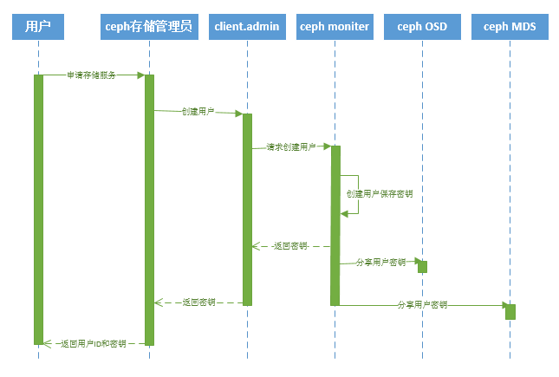
图2-1 cephx身份授权

2.2 ceph机制

2.2.1 集群框架
在ceph的框架有以下几个部分组成：
（1）ceph moniter：ceph moniter简称MON。ceph moniter负责监控、管理整个集群的健康状态。此部分包含：CRUSH map、MON map、OSD map、MON map和PG map。整个系统中，所有节点包括客户端、OSD节点等，他们都会从ceph moniter获取集群状态信息，并将自身探测到的异常信息汇报给ceph moniter。
（2）ceph存储设备：ceph存储设备简称OSD节点。OSD节点是整个系统中真正存储数据的单元。当系统发出写操作时，客户端通过自身计算，就会将写对象，写入到对应OSD节点中。读操作，也是从对应的OSD节点的特定的位置，读取数据。一个OSD节点拥有一个守护进程。在实际的环境中，一个守护进程对应一个物理磁盘。
（3）ceph元数据服务器：ceph元数据服务器简称MDS。MDS主要为cephFS文件系统服务。为其提供文件层次结构以及元数据服务。但对于块存储，这部分是可有可无的。
（4）RADOS：RADOS是ceph的存储基础。RADOS负责将所有形式的数据都以对象的形式保存。RADOS能保证数据的一致性，其内部具有数据一致性检测、故障检测、数据迁移、数据恢复和均衡磁盘数据等功能。RADOS能够提供丰富、大量和全面的操作命令，供上层librados调用。
（5）librados：通过librados库，可以实现对RADOS的访问。Librados库支持Java、Ruby、PHP、Python、C++和C等众多语言。在librados的基础上，又开发了RBD（RADOS Block Devices，RADOS块设备）、RADOS GW（RADOS Gateway，RADOS 网关）和cephFS（RADOS File System，RADOS 文件系统）组件。通过这些组件，可以更高效、更具有针对性的开发应用。
（6）RADOS块设备：RADOS块设备简称RBD，即ceph块设备。可以实现对数据的分割、存储，使数据分散在多个OSD节点上。通过调用librados层，实现和RADOS层的通信。RBD实现了对librados的进一步封装，方便基于块存储开发者的调用。
（7）RADOS网关接口：RADOS网管接口简称RADOS GW。RADOS GW通过librgw（RADOS Gateway Library）和librados来实现和ceph的通信。RGW提供的RESTful API与Amazon S3、Openstack swift兼容。RADOS GW是对librados的进一步封装。
（8）cephFS（ceph Filesystem，ceph文件系统）：和RBD、RADOS GW一样，cephFS也是对librados的封装，用于存储用户数据的文件系统。
集群框架图如图2-2所示。
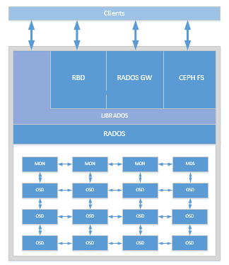
图2-2 ceph集群框架

2.2.2 存储机制
基于ceph的云存储有其独特的存取方式，正是这种存取方式，使的基于ceph的存储系统具有高并发的特性。同时，这种存储方式也消除了单点故障瓶颈问题^{[27]}。正是因为ceph的独特存储机制，使得ceph能在众多存储系统中，脱颖而出，并占据很大的市场份额。在今后的分布式存储中，ceph存储的应用将会越来越广泛。
图2-3是ceph分布式系统存储的宏观图。通过ceph分布式宏观图解，可以很清楚的看到，基于ceph的存储系统，是如何分块、映射和存储的。
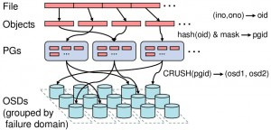
图2-3 ceph存储机制
通过图2.3可以看到，数据的存取操作的实现主要有以下几个部分。
（1）File —> Object：实现方式是给每个文件一个唯一id，然后再将源文件拆分成事先规定好的、易于在网络中传输的和大小相等的数据块。每个数据块都有自己的编号，用文件id+块编号，可以在整个磁盘系统中为数据块指定唯一的一个编号，从而将较大文件拆分成多个易于存储的Objects，方便后续统一管理^{[28]}。
（2）Objects —> PGs：将文件分割成诸多objects后，再将这些文件映射到对应的PGs上。映射规则比较简单，通过公式：hash（oid） & mask —> pgid实现对应的映射。根据设计，pg个数为2的整数次幂，mask为pg总个数减一。
（3）PGs —> OSDs：这个过程是将object的逻辑组织单元的PG映射到实际存储单元OSD上。采用CRUSH算法，将pgid带入其中，根据ceph对应的配置信息，可以得到有n个OSD组。其中n是为了实现可靠性而设置的一个值，代表副本数。在生产环境下通常为3。
到此，基于ceph分布式系统下的低层，完成了从File —> Object —> PGs —> OSD整个过程的映射。整个存储过程中，不会有任何一处涉及到查询全局性的表来获取存储数据的位置。存取数据到磁盘的最终位置的计算任务，由客户端完成，而不是由公用的服务器去计算。从而实现高并发特性^{[29]}。这也是ceph之所以被很多企业所接受的最重要的原因之一。
在存储系统中，对数据的存储最终要落到存储介质上。基于ceph的云存储系统中，各种特性最终的目的，就是让数据能够更好地落到磁盘，即OSD上^{[30]}。基于ceph的云存储系统，在OSD设计上也很有特色。在基于ceph的云存储系统中，OSD包含以下状态。
Up且in：该OSD处于运行正常状态，且至少承载了一个PG。
Up且out：该OSD处于运行正常状态，但并未承载任何PG。
Down且in：该OSD处于发生异常状态，但仍然承载至少一个PG。
Down且out：该OSD处于发生异常状态，且已经不再承载任何PG。
其中cluster map可以收集到这些信息，并以增量形式进行扩散，其中版本号是递增的形式。所以当出现版本不一致时，会自动以较新的为准。在基于ceph的云存储系统中，cluster map的信息是以异步且lazy的形式扩散^{[31]}。当OSD节点出现故障且最终不能使用，或当系统中添加新的OSD节点时，这些行为都会主动或被动的被ceph moniter捕获到。但ceph moniter并不会立刻将最新的cluster map广播出去，而是等OSD向它汇报情况时，才会将最新cluster map信息传给这个OSD。当这个OSD和其他较低版本节点通信时，又会将自己的cluster map信息传给较低版本的节点。通过这种方式既可以有效的避免了广播风暴，又能够将cluster map扩散到全体OSD和client端。根据Sage论文可知，每次版本更新，会在log(n)的时间复杂度内，传播到所有的OSD节点上。各个OSD会根据cluster map进行数据维护，而client在进行数据存取操作时，只需要cluster map的信息，即可实现自助寻址 ^{[32]}。这充分利用了各个节点的计算资源，使得基于ceph的云存储系统，具有高效的存取性能。
通过上述存储机制可知，一个大的文件会被分割成大小相同的、相对较小的数据单元，并被分别存储在不同的OSD存储节点上^{[33]}。同时，每个数据单元会被分配到不同的OSD存储节点上。同一个文件的不同OSD存储节点间会有通信。当ceph云存储系统中有磁盘出现故障，那么和故障磁盘上具有相同文件的其他OSD存储节点，都将会检测到这个故障磁盘，当其他OSD存储节点检测到这个故障磁盘，就会将这个故障磁盘的信息报告给ceph moniter。Ceph moniter就会及时更新数据信息。与此同时，当确定故障磁盘已经无法继续使用时，ceph云存储将会启动恢复机制，将故障磁盘所对应的信息，从副本中拷贝一份，放置在其他正常磁盘上面^{[34]}。从而可以做到及时发现故障磁盘，并将数据从备份中恢复出来，保证信息的完整性。以上过程均是系统自动完成，节省了人力。

2.3 总结
通过前两节的讲述，读者对基于ceph的云存储系统的一些概念有了大致的了解。由对ceph存储机制的讲解可知，基于ceph的云存储，在数据存储方面，确实有着其他传统云存储系统不可比拟的优势。ceph云存储系统，不仅实现了高可靠、高性能和高度自动化，更重要的是其解决了单点故障瓶颈问题。因此基于ceph的云存储系统，可同时支持数千个存储节点，实现了大数据对磁盘空间的需求^{[35]}。

第3章 需 求 分 析
本章主要介绍了基于ceph的云存储运维系统中所涉及到的功能需求模块、业务处理流程和系统性能需求。

3.1 系统概述
基于ceph的云存储系统，可以适应现在大数据对存储的需求，且应用范围越来越广。当云存储作为一种存储服务，对外销售时，就需要具备图形化界面。基于命令行的操作，只适合开发人员、测试人员和运维人员。对于购买存储服务的用户，就需要拥有图形化界面。基于ceph的云存储运维系统，就是为了满足客户对后台存储信息监控的需求而产生的。ceph云存储运维系统，是按照客户的需求，对用户关心的功能模块进行了图形化的封装。
基于ceph的云存储系统是Server SAN的一种应用实现^{[36]}。Server SAN可以理解成，由多个带存储的服务器组成的存储网络，其内部的存储管理是由软件实现。基于这个定义，和ceph具有相同性质的系统，还包括Nutanix、Nexenta、VSAN和Gluster等。
通过运维系统，用户可以看到各个存储集群（cluster）。在每个cluster中又含有以下信息。
cluster健康状态：这个信息展现cluster的最近一次更新的健康时间点，在cluster健康状态栏中，还包含了当前cluster健康状态。其中cluster的状态包含健康、警告和失败三种状态。当cluster的健康状态出现警告或失败时，会对应的产生警告或失败的原因信息。
监控状态：记录对应cluster上含有的所有监控节点，以及监控节点所处的状态。此类监控节点只含有两种状态，正常和异常。
IOPS：通过折线图，可以看到最近一段时间内cluster的读写次数的变化情况。单位为次每秒。
读写速率：通过折线图，可以看到最近一段时间内cluster的读写次数的变化情况。单位为KB每秒。
磁盘总容量：记录对应cluster总的磁盘大小以及使用情况。
归置组：记录了归置组的个数和归置组的状态。其中状态包括三种状态。第一，正常状态，代表这个归置组下，拥有设定的OSD个数，且这些OSD处于正常运行状态。第二，降级状态，当对应某个归置组下运行的OSD个数，没有达到预先规定的OSD个数，或者某个归置组下对应的OSD出现了故障，没有正常运行，此时的归置组处于降级状态。第三，当一个归置组下对应的OSD全部出现故障或此归置组下没有指定OSD，此时的归置组就处于异常状态。
POOL：每个POOL的详细列表里面，详细介绍每个POOL所对应的ID，所拥有的副本数，所对应的归置组个数，其最大容量以及已使用容量，并且每个POOL还记录了其在一段时间内，对应的IOPS数据。通过用户界面，用户还可以设置每个POOL对应的归置组个数和对应POOL最大的空间容量。
OSD存储节点：OSD存储节点也就是数据存储的单元。每个机架上会有很多台存储服务器，每台服务器上会有许多OSD存储节点，每个OSD存储节点记录了本节点的ID编号，本节点所属的主机，本节点的状态，本节点的容量信息，本节点已用空间信息，本节点所对应的IP地址及对应的端口号和编号，通过运维界面，还可以控制OSD存储节点的状态。
OSD存储节点是整个云存储的核心，OSD存储节点的存储状态，将直接影响到整个存储系统的性能。其中，云存储系统的负载均衡，其实就是指在各个OSD存储节点上的数据是否处于良好的平衡存储状态。在OSD界面，会有整个cluster的磁盘使用偏差值信息，用户可以依据此偏差值信息，决定是否进行手动均衡。系统中还提供了自动均衡的功能，用户可以在系统中设定每周的哪几天，在哪个时间段，设定最大偏差值为某个具体值，让系统自动做均衡操作。如此一来就可以做到不影响用户正常操作的情况下，调整OSD存储中的数据，从而实现数据在OSD中负载均衡。
以上为云存储运维系统所主要包含的功能模块，后期随着客户需求的不断扩大，还会添加新的功能模块。其中，在项目前期设计阶段，云存储运维系统并没有手动、自动均衡模块，这个模块是后期根据用户需求新增加的。

3.2 系统总体架构

3.2.1 业务流程
基于ceph的云存储运维系统，最底层是存储介质设备。所有的读写操作，最终都是对这层存储介质进行操作的。在存储介质上，安装了Centos后台服务系统，用来操纵最终的存储介质。直接和Centos系统交互的，是部署在Centos系统上的ceph分布式存储系统的RADOS层。基于ceph的云存储运维系统，所有的命令，最终都会转化成RADOS层对Centos系统的调用，并将结果返回到运维界面。
在RADOS层，具有丰富的命令。有些命令是开发人员使用的，这需要对系统有足够的了解才能正确使用。一旦被错误使用很可能导致整个ceph系统出现严重问题。在RADOS层之上，提供了LIBRADOS层，实现了对部分命令的隐藏和限制，以及对ceph存储系统RADOS层的抽象和封装，并向上提供API。
LIBRADOS层提供了直接开发接口，供高级开发人员基于LIBRADOS层，进行开发。和LIBRADOS直接交互的是RADOS GW、RBD和CEPH FS。他们是更高层次的抽象和封装，根据实际需求而选择不同封装层次和类别。基于ceph的云存储运维系统采用了RBD模块，用来和上层的Calamari交互。
Calamari层主要负责处理客户端下发的命令，提取相应参数，并调用RBD的API接口，实现上层对应的操作。而与Calamari REST API交互的是后端的Java层代码。
Java层的代码，主要实现Calamari层和JavaScript层的对接。其在中间对JavaScript层的命令进行过滤、封装并执行调用Calamari REST API动作，并将结果返回给JavaScript层。
JavaScript部分，采用了Angular JS框架，很好的实现了用户间的各种需求和数据的动态绑定。Angular JS提供对前端用户界面的控制，实现了双向数据绑定，方便用户和系统间的交互，并及时将后台数据更新到前台，为前台界面提供动态显示信息。业务的整体流程图如图3-1所示。
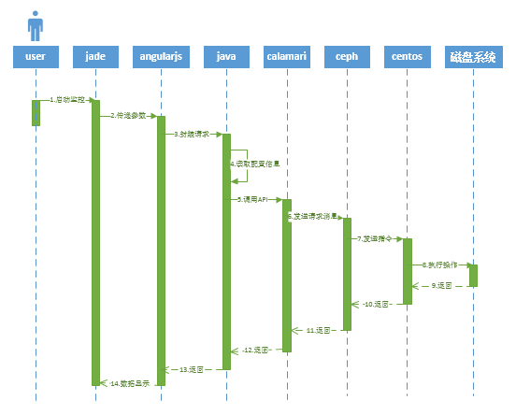
图3-1 业务请求的总体流程

3.2.2 系统构造
基于ceph的云存储运维系统中，可大致分为以下几个结构。
1、数据库：用于存储数据，是ceph云存储中数据最终存放的地方。对应前面所讲述OSD节点，统一由Centos服务系统管理。
2、entos系统：用于直接操纵磁盘、管理数据，为上层的ceph分布式系统提供服务。
3、ceph系统：在Centos系统基础上部署ceph系统，实现软件定义存储，供用户租用。
4、Calamari系统：通过部署Calamari系统，可以实现对ceph的RBD的进一步封装，为java模块调用提供便利。
5、springMVC：springMVC模块，实现了用户界面和Calamari REST API的交互。
6、用户界面：用于监控各个集群运行状态。
其中，springMVC和用户界面，由笔者负责开发实现。
图3-2为云存储运维系统模块架构图。
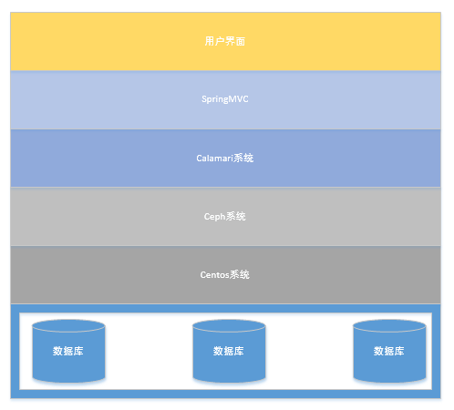
图3-2 运维系统模块架构

3.3 云存储运维系统功能需求分析

3.3.1 账户管理
起初，运维系统部署完成时，只允许super用户登录。super用户主要执行以下职能。
1．修改密码：修改原始super用户密码。
2．角色管理：定义系统都是具备什么角色。例如，系统管理员、资源管理员或资源使用人等。
3．权限管理：定义各个角色具备什么样的权限。
4．用户管理：根据用户需要创建用户，并为每个用户分配对应角色。
super用户用例图如图3-3所示。

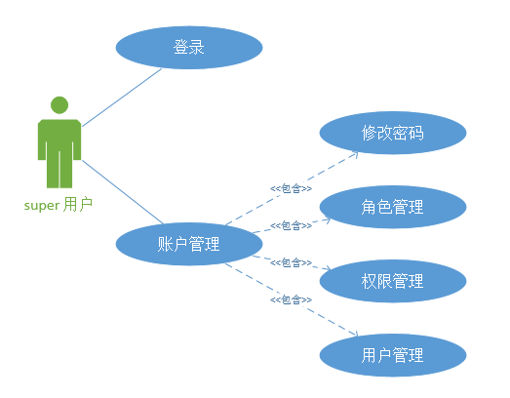
图3-3 super用户用例图

3.3.2 功能需求
系统要保证能时刻去检测、更新对应集群的信息，并将这些信息及时返回到用户界面。其中开发的功能模块如下。
1、集群列表：展示集群中所有集群及磁盘存储信息。
2、集群健康状况：反应当前集群健康状态，包含健康、警告和故障。
3、监控器状态：显示MON的运行状态。
4、IOPS性能：用于显示整个集群中，某个时间段进行的读写频繁程度。
5、bandwidth：用于显示整个集群中，某个时间段内带宽使用情况。
6、磁盘信息：用于显示集群总的磁盘大小以及磁盘使用情况。
7、归置组（PG）：用于显示集群中归置组的个数和状态。
8、存储池（POOL）：用于显示集群中存储池的个数和状态。
9、OSD：用于显示OSD个数和状态。
基于ceph的云存储运维系统的用例图如图3-4所示。

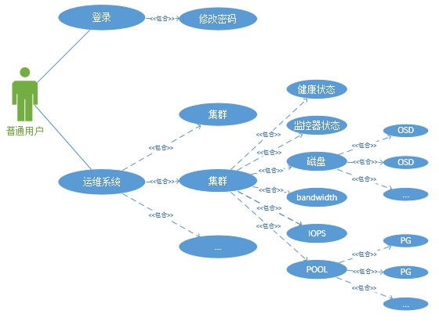
图3-4 运维系统结构图
以上主要是讲述云存储系统的监控功能需求，其中还有一个较重要的需求，即数据的均衡操作。当磁盘数据出现分布极端化时，会严重影响到用户对数据的存取操作性能，使得系统的整体运行性能大幅降低，所以系统提供了均衡机制。因均衡机制使得数据会出现大规模迁移现象，占用系统资源较大，均衡期间会严重降低用户的操作效率，所以本系统中提供了两种均衡机制：自动均衡和手动均衡。当磁盘使用偏差值超过正常范围时，通过自动均衡机制，可以按用户设定的日期和时间点去做均衡操作。从而可以做到最大限度的缩减均衡时对用户业务的影响。手动均衡操作，是用户参照当前数据磁盘存储偏差，手动执行均衡操作，这会使得系统立刻做均衡操作。

3.4 云存储运维系统性能需求分析
随着云计算和物联网的兴起，数字数据信息急剧增加。公司、企业和政府等部门将会产生极大的数据信息，他们需要有很大的存储介质来保存以及处理这些数据，并且能够提供良好的读取性能。他们对不同信息有不同要求。有些数据就是单纯的保存起来，后期很少去使用，如监控录像等信息。这些信息只有在出现特殊情况时，才显得异常重要。因此这些数据在刚开始的时候，可以选择用较好的设备存储，当过了一定时间，被访问的可能性非常小时，就可以将这些数据存储到廉价，处理能力较弱的存储介质上。而有些数据，在存入数据库后，可能就会被经常查询，例如电信公司中，每个客户话费使用情况。这些信息，就应该存储在处理能力较强的存储设备上。针对这些不同情况，客户会有不同的性能需求。针对客户使用情况，常见的需求如下。

3.4.1 高性能需求
ceph存储机制中，消除了单点故障问题，实现了所有数据的存储和读取，不再必须通过查找某些固定的信息表就可以实现。即实现了client和server直接通信时，在其通信过程中摆脱了中间代理和相应的信息转发。
通过上述的ceph存储机制可知，一个原文件在存储前是被分割成很多大小相同的object，且几乎所有的object都被分配到不同的OSD存储节点上，从而实现对某个文件操作时，所有含有本文件的OSD存储节点同时工作，以此实现存储服务器的高并发的特性。同样，在读取一个文件的时候，根据文件对应的信息，所有具备这个文件object的主OSD存储节点，都会工作起来，供用户读取信息。存储数据的每个OSD存储节点，都有对应的权重值，参照权重值，充分发挥每个存储节点的存储潜能。。
保证数据不会因一个地方的磁盘损坏，而造成数据丢失的最直接方式，就是异地创建副本。创建副本需要考虑一个问题：创建副本过程中，对宽带的影响。在基于ceph的云存储系统中，client只需要和标记为primary的磁盘进行数据传输就即可。再由标记为primary的OSD存储节点，通过内部存储网，创建预先规定的对应副本，从而可以避免有client去创建副本而造成的网络消耗，提高了存储性能，同时保证了数据信息的安全性。

3.4.2 高可用性需求
在ceph存储系统中，可以通过配置per-pool来设定每个文件分割成object对应的副本数。同时还可以设定故障域，保证数据的各个副本不在同一个地方，使得数据安全系数更高。
因基于ceph的存储系统可以实现client和server端的直接通信，消除单点故障隐患，所以允许系统出现很多种故障情形。这种机制还可以支持单个组件滚动升级和在线替换。通过ceph存储机制，可知，同一个文件被分割后存储在不同的OSD存储节点上，这些OSD存储节点间能够相互通信。
当某个OSD存储节点出现了故障，与其通信的相邻OSD存储节点就会在一个通信周期内，感知到故障OSD存储节点，并将这种情况汇报给监控节点，使得其他OSD存储节点在和监控节点交互时，能及时得知系统中OSD存储节点状态。同时会激发ceph存储系统自动恢复机制，并将最终恢复后的状态反馈给监控器，再由监控器将最新状态信息更新到与其相通信的其他OSD存储节点上。在更新故障磁盘或新增磁盘的过程中，客户端仍然可以正常使用数据磁盘，此时可能会出现三种情况。
1．客户端是和已经更新过的OSD节点进行通信。这时因客户端cluster map信息和OSD节点信息不一致，OSD会将他的最新信息更新到客户节点，客户节点就可以根据最新信息去正确的地点获取数据。
2．当访问的OSD节点和备份OSD节点没有完全更新完时，OSD节点和备份节点发现版本不一致，版本号较小的OSD节点会先更新，然后将最新的版本更新到客户端，接着客户端会根据最新版本cluster map，去对应的地方读取信息。从而实现，当访问的OSD节点正在更新的同时，客户端也能获取正确的数据。
3．当集群更新信息还没传到要访问的OSD节点时，OSD节点和客户端的cluster map信息是一致的，所对应的数据信息也没有更新到这里，所以客户端读取的信息还是正确的。
通过以上三种情况可知，在系统的整个恢复的过程中，若磁盘出现故障或磁盘进行扩容时是不需要人工干预的。而且在OSD存储节点恢复过程中，仍然可以通过访问故障OSD存储节点上，故障数据所对应的备份OSD存储节点上的数据，实现对数据正常的访问。而当数据出现意外，需要恢复时，又因数据是被分割成多个相同大小的object块，存储在不同的OSD存储节点上，所以当要恢复数据时，会有多个OSD存储节点同时对故障数据进行恢复操作，极大的缩短了恢复数据的时间，更好的提高了用户体验。

3.4.3 高扩展性需求
因为在ceph存储系统中，消除了中心节点这个瓶颈，并将对应的任务划分到了各个存储节点，使得每个存储节点具备更多的处理能力，从而实现云存储系统的高度并行。所以当进行磁盘扩容时，只需要将最新集群的状态信息反馈给moniter节点，那么在一个版本更新周期内，所有的OSD节点和客户端节点就都能学习到当前系统中整体磁盘信息。从而实现ceph云存储的轻松扩容，且不给服务器带来太大压力。
由于ceph存储系统具有在线扩展、替换和升级的功能。所以当存储介质发生故障时，就可以进行数据的自动恢复。当系统中出现了磁盘添加或删除时，ceph内部均衡机制算法就会自动重新计算数据存储操作，实现数据的均匀分布，因此不再需要人工去干预。因而对固件的删除、增添和固件的升级不会再影响正常的业务操作。

3.5 总结
本章对基于ceph的云存储运维系统，进行了系统的描述，其中包括对系统总体架构、功能需求以及常见系统性能需求的描述。读者通过本章节的描述，可以对基于ceph的云存储运维系统，在功能和结构上有大致了解。

第4章 系 统 设 计
本章主要对基于ceph的云存储运维系统整体架构以及ceph分布式系统底层数据存储进行了概述。

4.1 系统架构设计
整个系统的设计由多个部分组成，并且为了方便系统后期的升级和维护，在设计的过程中会考虑让每个层次之间尽可能的松耦合。这样后期随着用户需求不断增加或系统升级的需要，整个系统的维护只需要改动局部实现逻辑，即可达到用户需求或系统升级的需求。

4.1.1 前端架构设计
前端采用了nodejs、npm、bower和gulp搭建，这些工具为前端开发提供了便利。
（1）nodejs：nodejs为JavaScript的运行环境，是对V8引擎进行了封装，并提供了相应的API接口。相对于传统线程网络模型，用户体验有很大的提升。
在传统的线程网络模型中，一个请求会有一个专门的线程去同步数据请求，直到请求处理完成并返回相应信息，线程任务才能结束，线程才能回到线程池，以备下次调用。这种方式的实现会产生两个较严重的问题。第一，因线程池中线程数量有限，当同时出现过多请求时，就会出现等待，严重时有可能会造成服务器挂掉；第二，对于高并发情况，为了防止脏数据的出现，会采用加锁机制，当有些读写事务耗时过长时，这样会出现一些线程长时间的等到，运行效率地下。图4-1为传统的线程网络模式图。
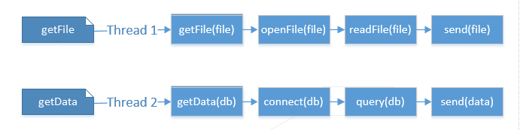
图4-1 传统线程网络模型
在nodejs中有一个事件队列，每个请求都会放到事件队列中，并留下处理结果的回调函数。当事件队列中的事件请求，获得处理线程并在处理过程中无阻塞时，事件可以按编写顺序依次执行。当执行的请求遇到I/O阻塞（如：查询数据、读取文件或访问远程服务器等）时，事件循环线程不会等待阻塞模块的返回结果，而是去执行队列中下一个任务。图4-2为nodejs线程网络模型。
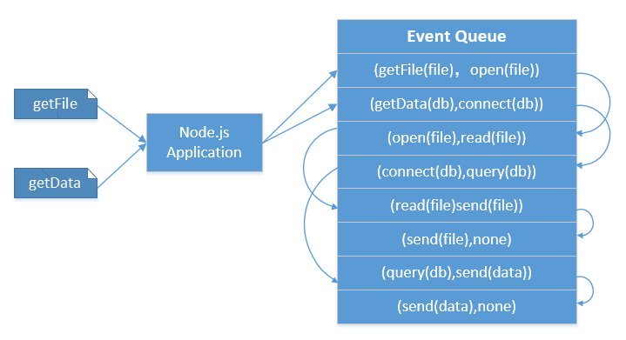
图4-2 nodejs线程网络模型
nodejs通过事件回调机制来避免阻塞I/O等待，当遇到阻塞任务时，阻塞的后续操作会从线程池中获取线程，并执行相应操作，在这个过程中，如果遇到新的阻塞，依然可以将事件加载到事件队列中。其执行过程如图4-3所示。
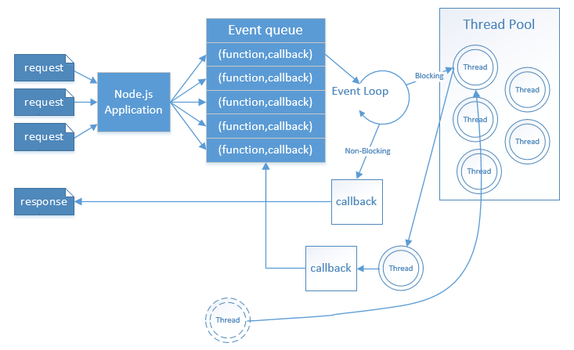
图4-3 nodejs事件驱动过程
（2）npm：在安装nodejs的过程中，会附带安装上npm。这个npm是nodejs程序包的管理工具。能够根据需求，实现从网上下载所需要的对应安装包。同时还可以管理在项目中，包的依赖关系，用于管理项目中所需程序包。在本次工程项目中，主要的作用是通过命令：npm install -g bower和npm install –g gulp命令，安装下面所提到的bower工具和gulp工具。
（3）bower：bower是个包管理器，用于管理项目中对js类库的依赖。它可以通过命令将对应的依赖库下载到本地对应位置，是web应用的包管理器。在本项目中，通过配置文件bower.json实现所需模块的安装。在bower.json对应文件夹下，执行bower install，即可实现根据bower.json的配置，安装相应的应用。
（4）gulp：gulp是用于前端构建的工具，用于检测文件变化，并按设定的参数，将变化的内容写到对应文件中。Gulp工具还用于压缩js文件，启动web服务。在本次工程项目中，通过配置gulpfile.js文件，实现对jade文件、js文件和less文件实时监督，保证在有变动时及时更新项目。
这是前端所涉及到的工具，为前端开发提供了极大的便捷，通过这些工具，只要将所需要的类库写到对应文件，再执行相应命令就会自动下载，并添加到指定位置。

4.1.2 后端架构设计
后端包含多个模块，通过这几个模块的整合，构成了项目的整个后端，这使得整个项目在解耦方面有较好的效果，能够根据客户需求可以轻松实现模块间的替换。后端代码实现如下。
首先是和前台控制器交互的是Java代码。在Java代码里使用了springMVC框架，实现了对前端请求封装的功能和向calamari发送请求模块。因基于ceph的云存储运维系统，包含对云存储系统的监控和操作，所以，在calamari层提供了两个和java层对接的模块，分别为calamari_rest_api模块和graphite_rest_api模块。
calamari_rest_api模块：主要提供对云存储系统的操作，通过httpd服务，将客户要执行的命令下发到cthulhu模块，cthulhu模块将用户执行的操作存储在postsql.db数据库里面，同时会向salt_master模块发送命令请求。salt_master接收到命令请求后，会将命令发送到salt_minion模块上。salt_minion模块运行在ceph分布式系统中每个OSD节点上，用于操纵ceph，实现对云存储系统的管理。
graphite_rest_api模块：主要体现云存储系统的运行状态信息和磁盘使用情况，以及近期云磁盘操作、运行记录。在ceph分布式系统的每个OSD节点上，运行着diamond进程，用于监控OSD节点运行状态和使用情况。Diamond会定期将监控到的数据发送到calamri系统中的carbon模块，carbon模块实现将对应信息写到whisper.db文件中，在由httpd服务读取whisper.db文件中的数据信息，发送给上层的java模块，从而实现对底层云存储系统的监控。
图4-4为云存储运维系统后端构件图。
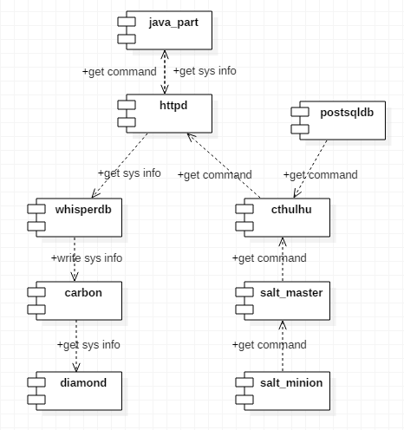
图4-4 后端构件图

4.2 云存储底层设计
实际开发、测试中，用三台服务器做环境测试。在裸机情况下，可通过PXE（preboot execute environment，预启动执行环境）装机。在装机的过程中，通过命令脚本，实现了对centos系统和ceph系统的安装。在ceph的系统中，具有三个网络：业务网、管理网和存储网。
为了保证数据的安全性，ceph分布式系统采用了冗余备份的方式保存数据。在对系统开发中采用了三副本的形式。所以在ceph系统内部，需要有内部网络去完成三副本的写操作，即存储网。而每个大文件被分割成了易于存储的小的object。所以系统要保证，在所有OSD节点中，每个object都有三个副本，且对应三个OSD节点。系统将会选其中一个OSD节点为primary OSD，后期用户读取数据时，客户端只需要和这个主OSD节点进行交互，取得对应数据信息。后期，当primary OSD出现故障时，ceph分布式系统会从另外两个备份中选择一个最为新的primary OSD。其写入过程如图4-5所示。
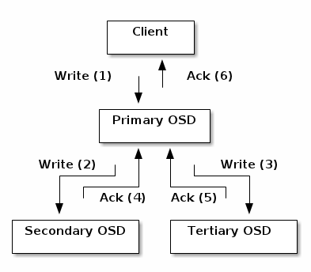
图4-5 三副本写操作
通过图4-5可以看到，进行数据写操作时，确认信息是在三个副本都写好的情况下才进行确认的，这对于高性能的ceph来说是不合理的。所以在ceph内部，进行写操作时，当将数据写到内存缓冲区时，就会向client端发送确认信息，这时，client可以继续往下执行。当三副本都写好后，会再次向client发个最终确认信号，这时，client端才可以清除这部分数据。这个过程会涉及到两个网络：一个是客户端存储数据到系统内存时的业务网，一个是数据写磁盘时所用的存储网。还有一个管理网，用于对整个集群中各个节点（比如：OSD节点、MON节点）的管理。ceph层结构如图4-6所示（每个HDD（Hard Disk Driver，硬件驱动器）对应一个OSD节点，SSD（Solid State Drives，固态硬盘）用作journal盘，每个SSD盘上承载四个HDD盘）。
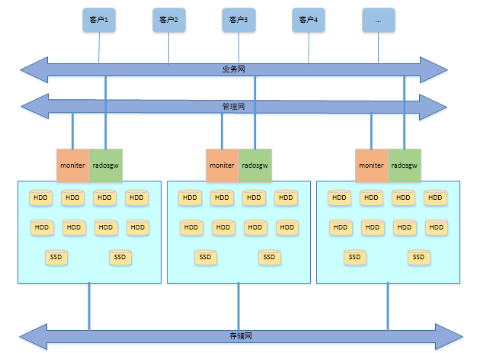
图4-6 ceph底层存储网络

4.3 总结
通过本章讲述，可知基于ceph云存储运维系统中，所涉及到的一些技术和工具，以及后端框架各个交互模块。本章还包括云存储冗余备份机制以及ceph内部网络的通信机制。

第5章 系统的部署及管理
本章叙述了基于ceph的云存储运维管理系统的各个模块的搭建，以及在实际开发中，各个小组用于开发的代码管理。

5.1 云存储环境搭建和部署

5.1.1 ceph存储系统的搭建和部署
通过上一章可以了解到，在实际工作中，使用了三台惠普服务器。通过PXE对三台惠普服务器进行了装机。在装机的过程中，安装了tdcube部署的集成脚本。在实际工作中，ceph环境的部署过程如下。
（1）配置服务器的管理网：通过在三台服务器上分别执行命令：dtcube-deployer config-ip eno1 10.158.113.200/201/202 255.255.255.0 --gw 10.158.113.1实现对服务器的管理网的配置。其中eno1是各个服务器所在物理机的初始管理网的接口，10.158.113.200/201/202是初始管理网的IP，255.255.255.0是初始管理网的掩码，--gw为对应的管理网网关。
（2）格式化磁盘：通过执行以下的命令，实现对磁盘的格式化：dtcube-deployer format-disk “sdc sdd sde sdf sdg sdh sdi sdj sdk sdl” 。其中“sdc sdd sde sdf sdg sdh sdi sdj”为HDD盘，用作OSD节点，“sdk，sdl”为SSD盘，用作journal盘。每个SSD盘承载4个HDD盘，当有数据写入时，用作数据记录，保证数据出现故障时，能够从日志中恢复。
（3）启动部署节点：选择一台服务器作为部署的虚拟机，并通过命令：dtcube-deployer create eno1 10.158.113.223 –gw 10.158.113.1实现部署虚机的设置。其中eno1是所在物理机的初始管理网的接口，10.158.113.223为分配给部署虚机使用的部署IP地址，--gw是部署虚机对应的网关。
（4）部署虚机登录：启动部署虚机，可以在浏览器上输入http://10.158.113.223进入部署界面，其中http://后面的IP就是启动部署节点所分配的IP地址。
（5）添加主机：在云平台界面，添加对应主机。然后在添加主机的对话框中，给主机起对应的名称和服务器IP地址。最后根据实际情况，填写主机所在服务器的位置并添加对应的描述信息。IP地址为配置服务器管理网所对应每台服务器的IP地址。通过这个功能，可以将对应的三台服务器添加进来。
（6）创建集群：在云平台界面，创建集群。在创建的对话框，会涉及到集群名称和相应的描述。在集群的选项中，添加集群所管理的主机。
（7）部署：做完上述步骤后会进入部署界面，点击部署即可开始ceph环境的部署。
到此，ceph的搭建已完成，ceph的基本功能已可以正常运行，各个服务器间可进行相互通信。其网络图如图5-1所示。
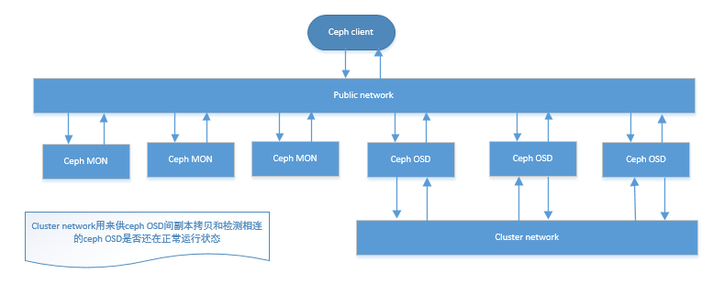
图5-1 ceph内部网络结构图
通过图5-1，可以看到，有一个公共集群管理网，用于管理、监控服务器和OSD服务器间通讯，而在OSD存储节点间，又有另外一个内部网络，用于实现对primary OSD存储节点从外界获得的存储数据进行备份，实现了利用内部网对数据的备份。

5.1.2 calamari框架的搭建
在5.1.1节，做好了对ceph的部署，在整个架构中，系统通过调用calamari对应的接口，去获取所需要的信息。calamari部分的部署如下。
（1）克隆calamari：通过git工具分别将calamari.git、calamari-clients.git、Diamond代码克隆到本地库。
（2）建立calamari server的rpm包：在calamri文件夹下，通过可执行文件build-rpm.sh建立calamari server的rpm包。
（3）calamari server的安装：通过yum安装calamari-server***.rpm（版本中calamri server对应的安装包）包，实现对calamri server的安装。
（4）calamari client的安装：在安装calamari client前，需要安装calamari client的依赖包，通过yum安装npm、ruby、rubygems和ruby-devel工具，再通过npm安装grunt、grunt-cli、bower和grunt-contrib-compass软件，然后由gem更新安装包，并安装compass软件。在完成前期工作后，就正式进入calamari client的安装。进入calamri-client文件夹，下载对应依赖包，解压calamari-clients对应的压缩包。然后在calamari-clients解压包中，做相应的配置，即可以实现对calamari client的安装。
（5）calamari初始化：通过calamari-ctl工具实现calamari的初始化。
（6）在calamari server端配置防火墙：通过iptables命令实现对4505、4506、2003和2004端口的开放，从而使得calamari server能更好的进行通信。
（7）salt-minion和diamond的安装：在Diamond的文件夹下通过make命令实现安装包的构建，再通过yum命令实现salt-monion和diamond的安装。
（8）在ceph节点上配置salt-monion并启动：修改/etc/salt/minion.d/下的calamari.conf文件，添加calamari服务器对应的ip地址。修改/etc/salt/下的monion文件，添加calamri服务器对应的ip地址。通过service命令，重启salt-minion服务，通过service命令启动diamon服务。到此，就实现了对calamari框架的搭建。

5.1.3 Java框架的搭建
实际开发环境中，java部分开发工具是IntelliJ IDEA，用IntelliJ IDEA创建springMVC+Maven项目。创建过程如下。
1．创建工程：创建工程并选择Maven model模式。设置支持Spring framework。
2．配置pom.xml文件：为了创建springMVC项目，前期需要导入commons-logging、AOP、benns、Content、Core、Expression、Web和WebMVC等核心jar包。通过<dependency>标签，将这些jar包对应的<groupId>、<artifactId>、<version>等信息写到pom.xml文件中。开启IntelliJ IDEA中自动导入jar包功能，实现实时加载所需jar包。
3．配置web.xml文件：将DispatcherServlet用作处理所有web请求，可以实现对请求进行过滤。
4．添加SpringConfig.xml文件：用于配置扫描目录和试图解析。
到此，整个大体框架就形成了，只需要在不同功能模块，根据不同需求，添加相应的信息即可在此架构上进行对应开发。

5.1.4 前端框架的搭建
（1）安装nodejs：可以在官网：http://www.nodejs.org/download/上下载和操作系统匹配的nodejs版本，并安装。在安装nodejs的过程中，npm也会被一起安装。
（2）安装bower：安装bower需要用到前面安装nodejs过程中安装的npm工具。执行命令：npm install –g bower来安装bower。bower工具用来管理web应用中的软件包。
（3）安装gulp：通过命令：npm install –g gulp实现对gulp的安装。用gulp工具，可以启动web服务，通过配置文件可以检测js和jade文档中的语法错误，同时能实时更新js和jade文件的修改，并将修改后的文件及时更新到指定的目录下。
当安装好这些工具后，就可以利用这些工具，运行开发的项目。通过gulp工具，可以实时的将项目中的修改更新到Tomcat上，再结合chrome浏览器，利用其中的断点跟踪工具，在进行前端开发时，判断是否已经将修改及时更新到对应的服务器上，从而极大的方便前端界面的开发。
到此，系统中各个环节的搭建已基本完成，各个模块的相互通信，是通过文件的配置来实现。

5.2 系统代码的管理
一个系统一般是由一个团队开发，每个团队又分很多小组，每个小组都只是整个项目的一个分支，即使在一个小组里，每个人分工也都不同。那么如何保证开发者之间在共同开发一个项目时，做到协调工作？这就需要有一个有效的版本管理工具去管理整个项目，控制整个项目的开发。在工作中，使用的代码版本管理工具是git。结合在工作中实际使用的功能，分析工作中版本控制的应用。
（1）git安装：在https://github.com网站上，根据自己系统版本下载对应的git并安装。
（2）建立仓库：通过命令git init命令初始化命令所在目录。通过git的clone命令：git clone username@hostname: /path/to/repository将服务器端的项目克隆下来。
（3）工作区：在本地仓库中，有三个区。第一，工作区，其内部是电脑里实际存放的文件；第二，缓存区，工作区改动并保存的文件，在没有提交之前都是放在这个区域的；第三，HEAD区，这个区是你最后要提交代码的区域。第一个区的文件可以通过git add <filename>命令，添加单个文件到缓存区，或通过git add * 将所有的工作区中改动的文件添加到缓存区。然后通过git commit –m “提交信息说明”命令，将缓冲去的代码提价到HEAD区。
（4）提交本地代码：当本地项目开发到一定程度，需要将本地代码提交到远程服务器时，然后通过push命令，将本地仓库的HEAD区的代码提交到远程服务器上。具体命令为：git push origin <branch>。通过这条命令，就可以将本地的代码推送到远程代码库中。
（5）分支的使用：在代码的开发过程中，分支最常被用在做模块功能开发上。有时，在原有功能上，需要添加新特性，也会单独拉出一个分支，以防新添加的特性对模块分支产生影响，导致迟迟不能将模块合入主线。通过使用分支，可以减少对代码master分支上的维护，使得每个小组只需要维护他们所创建的分支即可。由开发小组自己去维护自己小组的分支，相对于专门维护master分支效率高很多。当小组将对应的功能模块开发完成，再一次性将对应的分支合并到主线上。通过这个过程，分支就实现了对应功能模块开发的全过程。通过git checkout –b “分支名称”命令实现分支的创建。在创建分支后，可以通过git checkout master将当前分支变成master分支，在master分支上时，可以通过git branch –d “分支名称”命令，将创建的分支删除。
（6）本地代码更新：在系统开发的工程中，可能别人也在开发同一个模块，这时就会出现冲突。最好的解决办法，就是在推送本地代码前，将远程代码拉到本地，检测是否有冲突，如果有冲突，在本地解决了冲突后，才能更好的将代码推送到远程服务器。冲突出现在有两个或两个以上的人修改同一个文件。可以使用git pull命令或者使用git merge < branch >命令实现将远程的代码自动合并到本地。不过有时会出现冲突，这时就需要手动去修改对应的冲突文件。修改后，通过命令git add < filename >命令，标记已经成功解决冲突，并将本地代码更新为最新版本。此时，就可以顺利将自己本地的代码推送到远程服务器端代码库。
（7）代码回滚：在项目开发过程中，由于一时的理解偏差，或者操作不当，会出现当前HEAD区的代码不是你预期的代码，或者你改错了东西，使得本地HEAD区的项目无法正常运行起来。这时，若想回到上个HEAD版本，可以通过命令git chechout -- < filename >来挽回刚才的错误操作。另外还有一种方法，就是从服务器上获取最新版本代码，并将本地的代码指向它。通过命令git fetch origin获取最新主线代码，通过命令git reset –hard origin/master，实现将本地代码指向上一个版本的代码，从而实现代码的一次回滚。
上述内容，结合了在实际工作中用到的关于版本控制、新建分支开发新功能模块等实际需求，讲述了在工作中git版本控制器对应的应用。

5.3 总结
通过本章的叙述，对在项目中的开发环境的部署有了大致的了解。并通过结合实际工作中的需求，叙述了分布式版本控制工具git的基本功能。项目通过git的基本功能，为各个开发小组提供了版本控制的需求。

第6章 系统实现和测试
本章主要讲述了实际工作中，开发基于ceph的云存储运维系统所涉及到的工具，以及各个模块所涉及到的内容。而在本章后半部分介绍了云存储运维系统，在设计时用到的功能测试。

6.1 开发工具及环境
在整个项目中，笔者主要负责前端运维界面的开发。开发过程中，所使用到的工具和开发环境如下。
（1）软件环境：windows10。
（2）硬件环境：16G内存 + 256G 固态硬盘。
（3）开发工具：IDEA 14.1.7 + JDK 1.8 + Tomcat 7.0 + chrome浏览器 + Beyond compare。

6.2 云存储运维系统的实现

6.2.1 前期准备
（1）项目的克隆：使用git的工具，克隆远程服务器端上的代码库到本地。然后根据各个小组开发功能的不同，创建自己小组对应的分支。在后期开发时，直接将主分支代码，切换到对应小组分支，并在自己的分支上做相应功能开发。
（2）搭建前端环境：通过nodejs、bower和gulp等工具，将项目中引用的控件导入到实际开发环境中。在系统中安装nodejs后会带有npm工具，通过npm命令，实现bower和gulp的安装，然后通过bower将需要的控件导入项目中，最后通过gulp加载js文件，并将jade文件转换成对应的HTML文件。
（3）创建工程：使用IDEA集成开发工具，选择maven模式，将项目导入进来，这时，系统会根据pom.xml配置文件，去自动加载所有配置文件制定的可用的jar包。

6.2.2 运维系统的实现
前期，笔者主要负责运维系统界面的展现，和项目组组长讨论运维系统包含的功能模块和界面显示风格等信息，利用Axure RP 7.0工具，模拟出后期想要开发的效果。并在运维系统整体结构的展现效果经认可后，进入运维系统开发阶段。在此阶段，笔者主要负责前端界面的开发以及前端和后台的对接。
（1）前端界面的开发：当用户进入运维管理界面，用户要能获取所有集群列表信息，可以通过每个集群的“详情”连接，查看对应的每个集群的信息概览。在众多信息概览里，要突出主要信息，即磁盘容量和磁盘使用量的信息。用户可以通过详情查看每个cluster类中所包含的详细信息。
在cluster集群的首界面，会罗列所有的集群，并在集群列表中展现集群最重要的信息，即存储信息。用户通过“详情”选项，可以查看，此集群的详细信息。针对其中比较复杂的两个模块OSD和POOL，我们又单独的开发出来两个模块，用于详细展现OSD和POOL里面的详细信息。
在OSD界面，展现了在每个机架上所对应的服务器和部署在服务器上面的OSD信息，以及这个集群所有OSD存储节点所在的机架位置和对应的服务器。用户可以通过点击对应OSD列表，切换到OSD详细信息界面，展现所有OSD的详细列表，还可以点击对应OSD查看每个OSD的详细信息。针对不同故障域，可以选取不同的显示方式。故障域主要包含两个：bucket故障域和rack故障域。当选择按照bucket故障域显示时，同一个bucket的OSD节点会集中到一起。如果选择rack显示模式时，系统会按照实际机架去显示每台机架上OSD的情况。
在OSD详细信息界面，含有均衡选项。其中包括手动均衡和自动均衡。在手动均衡功能界面，用户通过填写相应的数值，点击执行，即可立刻进行均衡操作。手动均衡旁边自动均衡选项。当长时间使用存储空间时，就会出现数据在磁盘分布不均的情况。而当有磁盘损坏或有新的磁盘插入时，也会出现磁盘分布不均衡。那么通过自动均衡选项，就可以定时重新分配数据分布。
在存储池界面记录着POOL的详细信息，包括每个POOL所拥有的副本、PG个数、磁盘总容量和已经使用过的磁盘大小。在详细列表中还有IOPS属性，用于表示POOL中，当进行数据读、写时所对应的速率值。用户通过点击“查看”对应的连接，就可以查看到每个POOL所对应的IOPS在近一段时间内值的变化。IOPS对应的信息，其单位用次每秒。当点击POOL列表里读写速率的查看时，可以看到对应POOL的读写速率的记录。还可以通过点击每个POOL记录后面的设置，进行对应的POOL的设置。可供设置的属性包括PG个数和磁盘最大容量。
至此，笔者大致描述了在云存储运维系统在开发中，所开发的功能。随着后期的需求不断增加，笔者会在相应的界面添加对应的功能模块。
（2）后台功能的实现：在原本的框架中，前端到后台Java交互的是利用的angularjs中的$resource模块，先初始化一个变量v，然后用v调用$resource模块中的get( function ( res ) )，最终将结果返回给res参数。后期，因为云存储运维界面的特殊需求，笔者开发了，适合云存储运维系统的调用模块。笔者通过重新编写后台调用模块，实现了适合云存储运维系统自己界面的后台交互模块。通过JavaScript中的Promise模块，在Promis中使用XMLHttpRequest机制，实现了更灵活的处理异步函数的调用模块。
前台angularjs控制器传过来的url请求，会走到使用springMVC搭建框架中的控制器模块，即通过@Controller标记的类。系统会找到对应的Java代码中，用作控制器模块的Java代码，再通过@RequestMapping层层匹配，找到angularjs发过来的请求所对应的Java代码块。至此，实现了前台angularjs到后台Java代码的调用。
而当控制器端的代码块接收到来自angularjs发过来的请求后，java模块会通过封装，将请求发给中间用于数据处理的模块，即service模块。这个模块用于转发请求，同时处理从更底层返回的数据，实现对数据的拆分和组合，从中提取用户需要的信息，并且删除用户不需要的信息，然后将数据封装成json格式的字符串（方便前端解析、识别、处理），最后负责将数据转发给下一层。这一层会将前面发送过来的请求，进行本层的相应封装后继续向下转发给和calamari部分交互的Java代码层，此层称为calamariApi层。
而在calamariApi层，会接受来自service层发过来的请求，通过进一步的封装，然后调用CloseableHttpClient类的execute()方法，再通过配置文件，实现和底层calamari的交互，最后由calamari调用自身的功能模块实现，封装数据，最终实现对ceph模块的调用。
以上，主要是云存储运维系统的前端部分和后台功能部分。而对于更深层的系统调用，由其他小组负责维护开发。

6.3 云存储运维系统的功能测试

6.3.1 测试需求分析
基于ceph的云存储运维系统，要实现实时监控系统运行状态。即当系统出现故障实时，可以及时将对应信息反映到界面上，以便维护人员及时采取有效措施，来维护系统正常、高效运行。所以，在系统设计和实现时，在对应监控界面上，会定时去后台获取状态信息数据。但是对于不同监控模块，获取状态数据的频率会有所不同。比如，对于监控器状态、PG个数、磁盘总容量、POOL、归置组个数和OSD存储节点状态等信息，可以在较短暂的时间内完成对信息的获取，而对于OSD存储节点详细信息监控，其中包括每个OSD存储节点对应的主机、OSD存储节点运行状态、OSD存储节点磁盘使用等信息，当获取对应OSD存储节点详细信息时耗时较长。因此设计时，对于较快能获取对应状态信息的监控界面，云存储运维系统采取每十秒刷新一次，而对于获取状态时间较长的模块，实行每一分钟刷新一次。下面以OSD存储节点为例，讲述在系统开发过程中，所进行的系统性能测试。

6.3.2 测试方法和结果
测试方法：在后台对OSD存储节点执行相应操作，观察前端监控界面信息变化。
结果：以ID为0的OSD存储节点为例，进行状态信息监控。如下图6-1所示，此时，对应的OSD存储节点状态为in和up。

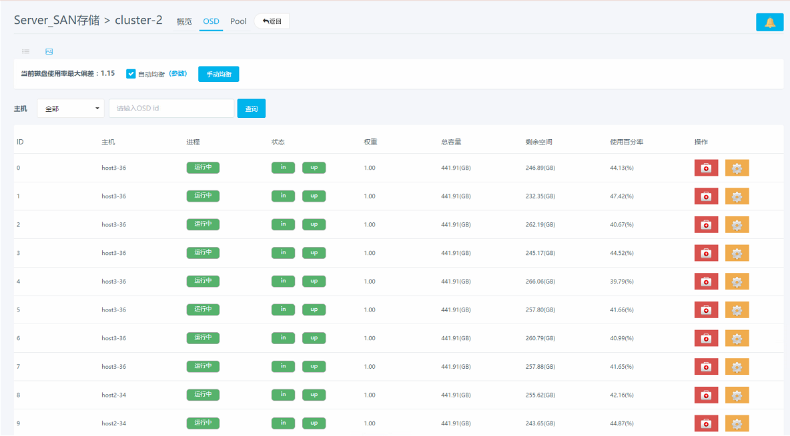
图6-1 ID为0的OSD状态为in和up状态图
执行命令：ceph osd out 0，此时，对应ID为0的OSD存储节点将会被移除ceph存储系统，最长等待一分钟，监控界面信息就会更新。更新后，如图6-2所示。
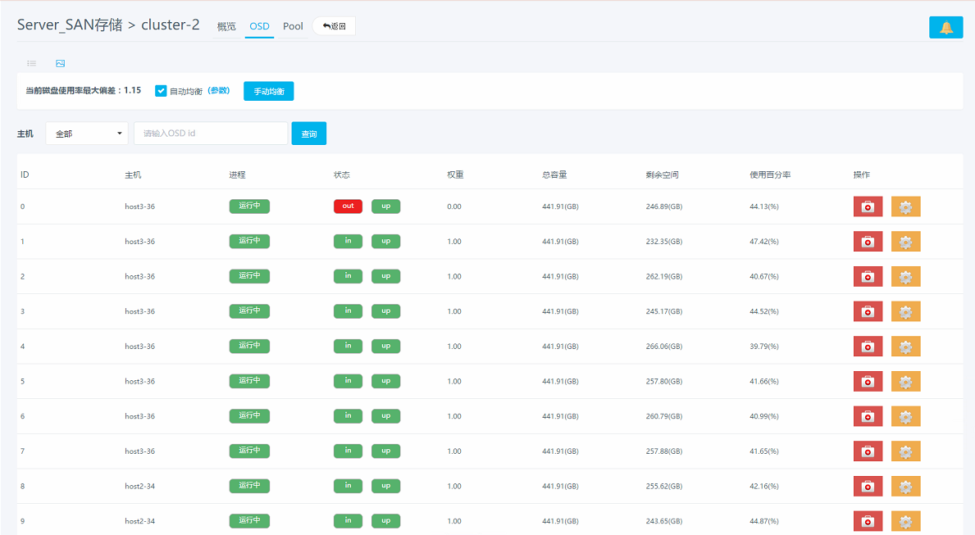
图6-2 ID为0的OSD状态为out和up状态图
执行命令：ceph osd down 0，此时，对应ID为0的OSD将会被down掉，最长等待一分钟，监控界面信息会更新。更新后，如图6-3所示。
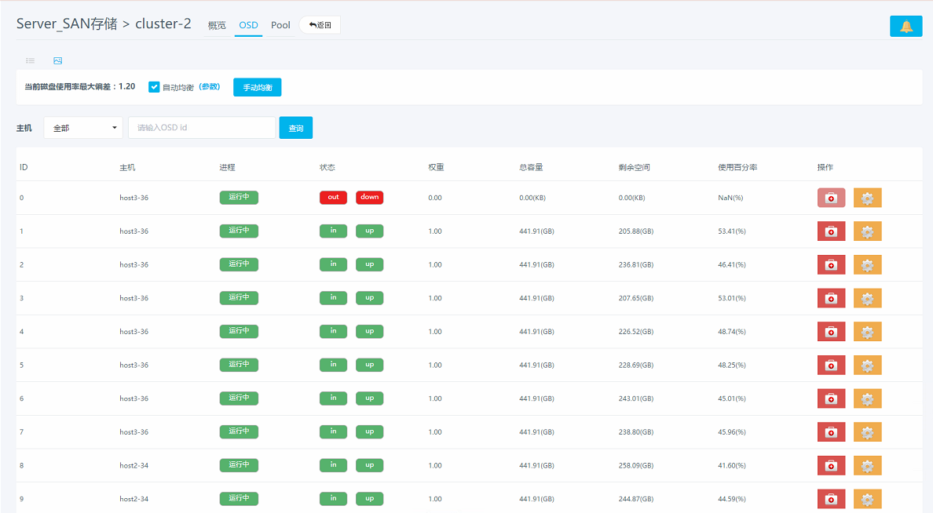
图6-3 ID为0的OSD状态为out和down状态图
通过上面的测试，可知，当云存储系统出现故障时，运维工作人员就会很快发现问题，从而采取必要措施进行弥补。其他模块，比如moniter状态、集群健康状态等的测试方法类似，都是通过后台执行对应命令，等待一定时间，各个模块的状态可以被前端捕获并显示出来。
上述主要是功能上面的测试，也是开发过程中做的主要测试。在实际开发中，还会涉及到界面排版问题、边界值是否显示异常和极端数据对界面显示的影响等问题的测试。最后在项目基本功能完成之后，还需要在各个浏览器间进行测试。本次项目开发完成后，在浏览器测试就出现了问题，当时开发是在chrome浏览器上进行开发。后期在IE浏览器上运行，当打开运维界面时，监控信息不能正常显示。最后通过断点跟踪发现，这种现象是因为IE浏览器不支持Promise机制。

6.4 总结
通过本章节，可以大致了解到，云存储运维系统中所涉及到的功能模块以及各个模块的交互逻辑。而且通过后面的测试可知，当系统出现某个组件出现故障时，云存储运维系统，可以实时监测到故障点，从而为维护人员保证系统健康稳定运行，提供了及时有效的信息。

第7章 总 结
基于ceph的云存储运维系统，是公司DTCube项目中的一个运维模块。TDCube是基于混合云框架理念设计的，一种可以横向扩展的，计算与存储并存的项目。它不仅提供计算虚拟化、对象存储、分布式块存储、VPC（Virtual Private Cloud，虚拟私有云）虚拟网络、云运维管控、云服务器服务（ECS）和对象存储服务（OSS），还提供了混合云备份等混合云功能。
笔者在项目中主要是负责云存储运维模块中，用户界面、与用户界面交互的Java后台部分的开发，更底层的calamari系统和ceph系统的开发和维护有其他成员负责。云存储运维系统，实现了对后台云存储系统的实时监控，并将故障信息反馈给运维人员。以便运维人员及时、有效的采取相应措施，从而降低存储系统发生故障的几率，提高了系统的稳定性、安全性。期间通过重编请求机制，解决了快速界面切换导致的卡顿的难题。所开发的云存储运维模块，成功应用在公司中标的杭州银行的TDcube项目中。
本文主要工作有以下几个方面：
（1）第1章，叙述了当今社会对存储的需求。通过传统存储和云存储的对比，凸显出云存储的优越性。在此基础之上，引出了对基于ceph的云存储运维系统的需求。
（2）第2章，对云存储系统应用场景进行了叙述，方便读者更直观的感受云存储存在的意义。同时本章还叙述了ceph分布式系统的实现机制，使读者能更加深入的了解基于ceph的云存储系统的实现机制。
（3）第3章，对基于ceph的云存储运维系统的整体架构、业务流程、功能需求和性能需求进行了叙述，让读者对云存储运维系统有了更直观、详尽的认识。
（4）第4章和第5章，则对基于ceph的云存储运维系统的系统设计、系统部署和代码管理进行了叙述。读者通过这两章的叙述可以对云存储运维系统整体框架结构有更清晰的认识。
（5）第6章，叙述了开发系统所需要的工具，系统实现的功能以及在系统实现过程中所涉及到的系统功能测试。通过本章，读者可以了解到云存储运维系统的功能模块，以及在开发过程中所涉及到的功能测试方法。
在整个实习的过程中，有辛酸，有坎坷也有喜悦。在实习的过程中，感知到了基础知识的重要。而且笔者更加明白了有付出就会有回报这句至理名言。也更加明白这条路才刚刚开始，路漫漫其修远兮，只有脚踏实地的去走，才能取得我想要的成果。下面是笔者在实习过程中的一点心得体会。
在实习期间，有段时间笔者负责做界面开发，其中就用到了HTML5、JavaScript、CSS等语言，当时的感觉是既然在用这些语言，就应该尽快将这些语言所涉及的知识掌握。于是笔者就去买对应的书籍，准备去系统的学习。在看这些书籍的过程中我又接触到了nodejs、openstack等相关的知识，所以又去购买对应的书籍进行学习。开始所涉及的东西不是太多，实习工作量也还不大，但后期需要学习的知识越来越多，小组分配的任务也开始增加。这时笔者开始感觉到时间的紧迫，只能像挤海绵里的水一样挤时间看书。但是因为看书是通读，再加上时间紧，很多东西并没有真正的消化掉。随着时间的推移，看到的内容就开始淡忘。因此感觉这种方式在对待新事物上，效率特别低。同时，有好多知识，在实际开发中几乎没有用到过。因为将自己好多时间用在通读书籍上，所以在实际工作中因投入的时间、精力就相对较少，因而效率就不是很高。所以当时笔者就怀疑这种学习方法的可取性。笔者以往的学习经验是当遇到新知识了，就应该系统的，认真的去将其所涉及到的东西认真去看一遍。但是在有工作的情况下，这种方法对笔者来说并不合理。毕竟时间没有在校期间那么充裕，同时，通读因为没有侧重点，使得吸收效率差，还有可能会遇到一些需要有一定工作经验的人去研读的东西，这些东西很容易使初始读者对新的技术产生恐惧和排斥，对新的事物失去研究的兴趣。后期通过和别人的交流并结合自己的实际情况，笔者决定以后要从实际需要出发，有针对性的去学习当时需要的知识模块，尽可能多的先看和自己实际工作有关的知识。如果空闲时间多，再以当前学的为基点，向外不断延伸，从而实现有针对性，有明确目的的去学习，利用有限的时间，尽可能快的掌握一种新技术。而当掌握到一定程度并且自己有了全面的了解后，再去系统的学习。这种情况下，有一定实战经验，再加上有针对性，学习效率自然而然的就会提高上来。

参考文献
[1] 赵铁柱.分布式文件系统性能建模及应用研究[D].广州:华南理工大学,2011.
[2] 钱宏蕊.云存储技术发展及应用[J].电信工程技术与标准化,2012,25(4):15-20.
[3] Wei S A. Ceph: Reliable, scalable, and high-performance distributed storage[D].UNIVERSITY OF CALIFORNIA,2007.
[4] Mesnier,Mike R.Ganger,and Erik Riedel.Object-based storage[J].Communications Magazine,IEEE,2003,41(8):84-90.
[5] Riedel Erik,Faloutsos Christos,Gibson G A.et al.Active disks for large-scale data processing[J]. IEEE Computer,2001,34(6):68-74.
[6] Yan CR, Shen JY, Peng QK, et al. A throughput-driven scheduling algorithm of differentiated service for web cluster.Wuhan University Journal of Natural Sciences, 2006, 11(1):88–92.
[7] 龚高晟,通用分布式文件系统的研究与改进[D].广州:华南理工大学,2010.
[8] 李翔.Ceph分布式文件系统的研究及性能测试[D].西安:西安电子科技大学,2014.
[9] 许敏,分布式文件系统容错机制的研究与实现[D].西安:西安电子科技大学,2012.
[10] Weil S A,Brandt S A,Miller E L,et al.Ceph:A scalable,high-performance distributed file system [C] Berlin:Proceddings of the 7 th Symposium on Operating Systems Design and Implementation(OSDI),2006:307-320.
[11] 廖彬,于炯,孙华等.等基于云存储结构重配置的分布式存储系统节能算法[J].计算机研究与发展,2013:3-18.
[12] 沈良好,吴庆波,杨沙洲.基于ceph的分布式处处节能技术研究[J].先进计算与数据处理,2015,41(8):13-17.
[13] 王敬轩,分布式文件系统存储效率优化研究[D].华中科技大学,2013.
[14] 廖舒恬.安全对象分布式文件系统的设计与实现[D].华中科技大学,2013.
[15] 段剑弓.存储系统NAS和SAN的差异和统一[J].计算机应用研究,2004,21(12):94-97.
[16] 郑传建.Ceph对象文件系统添加任务迁移特性的研究[D].武汉理工大学,2014.
[17] Holmquist L E,Redstrom J,Ljungstrnd P.Token-based access to digital information proceeding [M].Berlin:SpringerVerlag,2000.
[18] 杨飞,朱志祥,梁小江.基于ceph对象存储的云网盘设计与实现[J].图像·编码与软件,2015,28(10):96-99.
[19] 蔡官明.开放式云存储服务平台设计及移动云盘应用开发[D].广州:华南理工大学,2013
[20] Chang F,Dean J,GheMawat S, et al. Bigtable: A distributed storage system for structured data[J].ACM Transations on Computer Systems (TOCS),2008,26(2):4.
[21] 聂瑞华,张科伦,梁军.一种改进的云存储系统容错机制[J].计算机应用研究,2013,30(12):3724-3728．
[22] Corbett J C,Dean J,Epstein M,et al.Spanner:Google’s globally-distributed database[C].Proceedings of OSDI. 2012,1
[23] 王芳,陈亮.对象存储系统中基于负载均衡的设备选择算法[J].华中科技大学学报:自然科学版,207,35(10):46-49.
[24] Dean J,Ghemawat S.MapReduce:simplified data processing on large cluster[J].Communications of the ACM,2008,51(1):107-113.
[25] Zeng,Ling-Fang,Dan,and Ling-jun Qin.SOSS:smart object-based storage system[J].Machine Learning and Cybernetics,2004:26-29.
[26] Wut,LeeW,Lin Y, etal. Dynamic load balancing mechanism base done loudstorage [C]. Computing, Communication sand Application conference(Com-Com Ap). HongKong, IEEE, 2012: 102-106.
[27] 符永康.云存储中数据安全关键技术研究及系统实现[D].北京:北京邮电大学,2013.
[28] 张敏.基于对象存储文件系统研究[D].成都:电子科技大学,2012.
[29] 李青山,魏彬.Ceph分布式文件系统的研究性能测试[J].西安电子科技大学,2014, 29(5) :1-15.
[30] 谢雨来,冯丹,王芳.主动存储技术及其在对象存储中的实现[J].中国计算机学会通讯,2008,4(11):27~33.
[31] Hsiao H C,Chung H Y,shen H, etal.Load rebalancing for distributed file system,IEEE Transactionson,2013,24(5):951-962.
[32] 袁艳丽.存储系统主动队形实现机制研究[D].武汉:华中科技大学,2011.
[33] Hyeran Lim,Vikram Kapoor,Chirag Wighe.Active Disk File System:A Distributed,Scalable File System[J].In:Proceedings of the Eighteenth IEEE Symposium,Mass Storage Systems and Technologies,2001,32(8):101-114.
[34] 方圆.基于对象存储元数据管理策略的研究与实现[D].郑州:将防局信息工程大学,2012.
[35] Mesier,Mike,Gregory R.Ganger,and Erik Riedel.Object-based storage[J].Communications Magazine,IEEE,2003,41(8):84-90.
[36] Sacks,David .Demystifying Storage Networking DAS,SAN,NAS,NAS Gateways,Fibre Channel, and iSCSI[J].IBM Storage Networking,2001,23(7):3-11.

附录A 异步机制
Promise异步机制的实现
/**
* Created by sun on 1/11 0011.
*/
App.factory('PageHandle', ['$q',
function ($q) {
'use strict';
var pageHandle = {};
var requestMap = {};
pageHandle.getData = function (url) {
var req = new XMLHttpRequest();
var promise = new Promise(function (resolve, reject) {
req.open('GET', url);
req.send();
req.onload = function () {
if (req.status == 200) {
resolve(JSON.parse(req.responseText));
} else {
resolve('request error');
}
};
req.onerror = function () {
resolve('request error');
};
req.onabort = function () {
reject('abort handle');
};
req.ontimeout = function () {
resolve('timeout')
};
req.onreadystatechange = function () {
if (req.readyState === XMLHttpRequest.DONE) {
delete requestMap[url];
}
}
});
requestMap[url] = {
promise: promise,
request: req
};
return promise;
};
pageHandle.abort = function () {
for (var url in requestMap) {
var req = requestMap[url].request;
if (req.readyState !== XMLHttpRequest.UNSENT && req.readyState !== XMLHttpRequest.DONE) {
req.abort();
}
}
};
return pageHandle;
}]);

致 谢
在论文完成之际，我要感谢校内周英华导师和校外胡国华导师，对我的指导和帮助。在两位导师的悉心指导和帮助下，我才能够顺利的完成毕业设计。在查找参考文献的过程中，导师为我提供了大量参考的资料。再次由衷的感谢两位导师的教导和帮助。同时我要感谢母校，在校期间，学校不仅为我提供了良好的学习环境，还为我的知识储备和完善专业知识，提供了诸多的帮助。感谢母校对我的培养，给与我展现自我的机会。也正因为母校，才使我在追求知识的道路上，认识了身边这么多优秀的朋友和同学。他们在我学习和研究的过程中，给与了我很多帮助，陪我一起成长。
在我一年多的实习生涯中，单位的领导给与我极大的帮助。对于工作、生活和学习中遇到的问题，领导都会耐心而热情的为我解答，并且对于此次论文研究的课题，领导给与我很多建议和启发。同时，单位提供的良好的工作环境，使我在工作之余，有能力和时间来完善自己的论文。感谢单位给我这次实践的机会，这次机会将为我今后的工作奠定基石。
在此我还要感谢在背后默默付出，不求回报的父母，在20多个春秋岁月里，父母为我遮风挡雨，用一生中最美好的光阴，为我撑起了一个避风港湾，才使我能够茁壮的成长，并且受到良好的教育。感谢父母在学习和工作方面给与我的支持和帮助。
时光荏苒，近三年的研究生生活马上结束。即将离开母校，我的心情久久不能平复。这里是我梦开始的地方，也是我挥洒汗水的起点。这近三年的研究生生活，使我更好的磨练了意志、完善了我的性格；使我在生活中拥有良好的心态；使我能更好的去适应社会、贡献社会，成为国家的栋梁人才。赠人玫瑰，手留余香。再次衷心感谢老师、领导和同事对我这次论文的指导和帮助。

学位论文修改说明

意见1：论文系统设计部分内容过于简单。
修改说明1：对第4章论文系统设计部分进行了扩展，详见第4章。
意见2：缺乏UML建模方法。
修改说明2：在论文中添加了UML建模，如第29页的图4-4。
意见3：语言描述较为粗糙，口语化严重。文中“存储”和“储存”词语同时出现多次，表达前后不一致。
修改说明3：系统的修改了全文口语化的语句，如第1页将：“只要能联网”改成“只要有网络”、第9页将：“在RAID中会有备份磁盘”改成“在RAID中需要有备份磁盘”、第36页将：“不是你想要的代码”改成“不是预期的代码” 、第41页将：“获取到对应信息”改成“完成对信息的获取”等，同时，将表达不一致的“存储”和“储存”统一改成了“存储”。
意见4：摘要和总结部分主要是对论文的技术工作总结，对工作总结要简明、准确，同时保持两处内容的一致性。
修改说明4：对摘要和总结部分进行了修改，详见摘要部分和第7章总结部分。
意见5：整个系统是作者一人独立完成？若不是，应该突出一下自己的工作。
修改说明5：对第6页的1.4节进行了修改，突出了笔者在云存储监控模块的工作。
意见6：论文背景知识、相关技术介绍内容比例过大，可以直接标注参考文献即可，建议压缩相关的篇幅；
修改说明6：对论文的知识背景和相关技术进行了压缩，相见第1章绪论部分。

